**TỐT NGHIỆP HỆ NGOẠI 2019**

1. Bệnh nhân nam 50 tuổi, cách nhập viện 2 giờ, đột ngột đau bụng vùng thượng vị sau đó lan ra khắp bụng. Khám: bụng co cứng và ấn đau nhiều thượng vị. Kết quả CT (tuyến trước): có liền hơi dưới hoành 2 bên và dịch ổ bụng lượng ít. Hướng xử trí như thế nào?
   1. Điều trị kháng sinh và theo dõi
   2. Nội soi dạ dày
   3. Chọc dịch ổ bụng dưới siêu âm
   4. Đặt ống thông mũi dạ dày hút liên tục
   5. Phẫu thuật cấp cứu
2. Điều nào sau đây không phù hợp với chẩn đoán viêm túi mật cấp mức độ trung bình theo tokyo guideline 2018?
   1. Bạch cấu máu > 18 G/L
   2. INR >1,5
   3. Có dấu hiệu: viêm túi mật hoại tử, áp xe quanh túi mật, áp xe gan, viêm phúc mạc mật, thủng túi mật
   4. Đề kháng, co cứng ¼ bụng trên phải
   5. Viêm kéo dài 72h

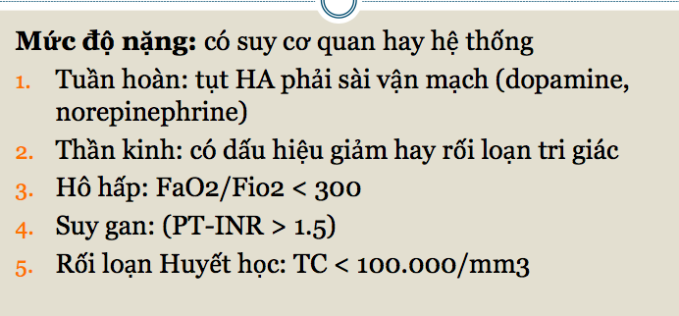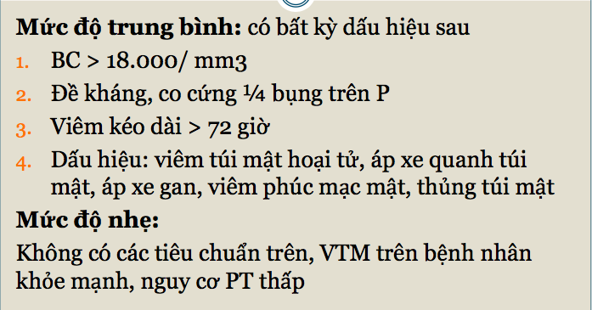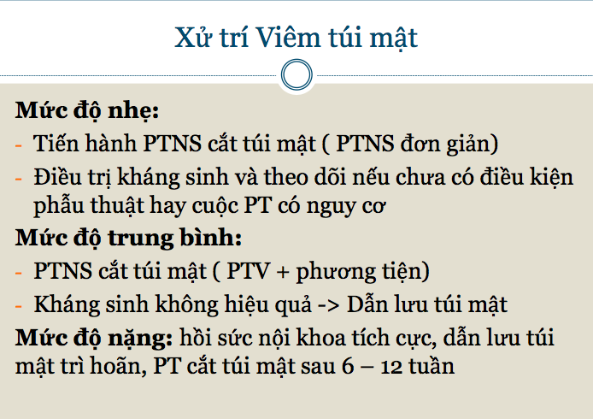

1. Trong vỡ lách chấn thương có chỉ định phẫu thuật, thì không nên cắt lách trong trường hợp nào sau đây?
   1. Chảy máy nhiều gây sốc
   2. Vỡ ruột non kèm theo
   3. Bệnh rối loạn đông máu
   4. Lách vỡ độ III
   5. Lách to do bệnh lý

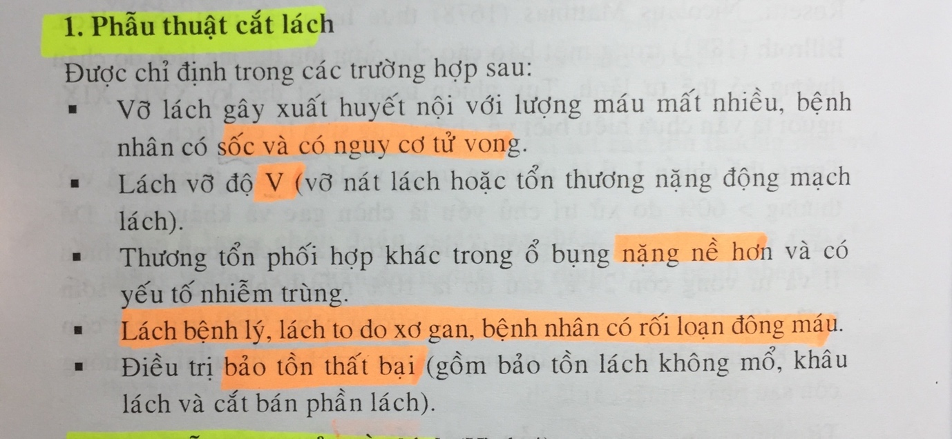

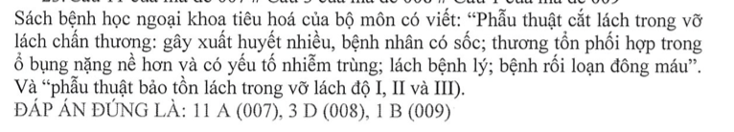

1. Điều trị nào đúng cho ung thư dạ dày 1/3 dưới giai đoạn T4aN2M1 (di căn gan đa ổ), có biến chứng chảy máu tiêu hoá trên?
   1. Cắt bán phần dưới dạ dày kèm theo cắt u gan (nếu được)
   2. Cắt bán phần dưới dạ dày làm sạch
   3. Cắt bán phần dưới dạ dày kèm đốt các u gan di căn
   4. Cắt bán phần dưới dạ dày nạo hạch D1
   5. Cắt bán phần dưới dạ dày nạo hạch D2

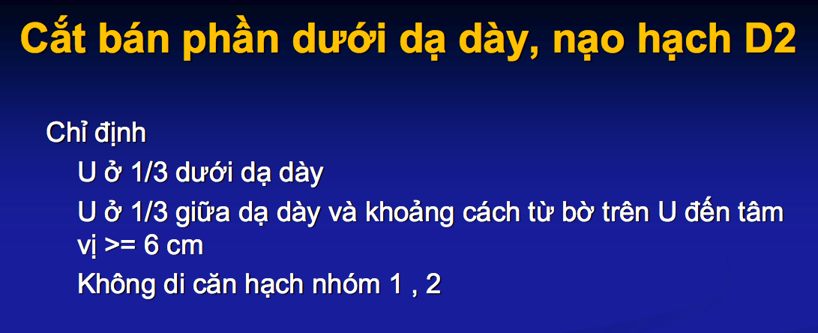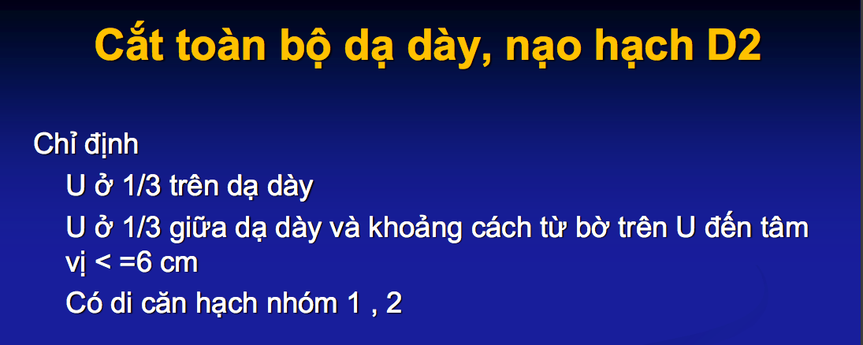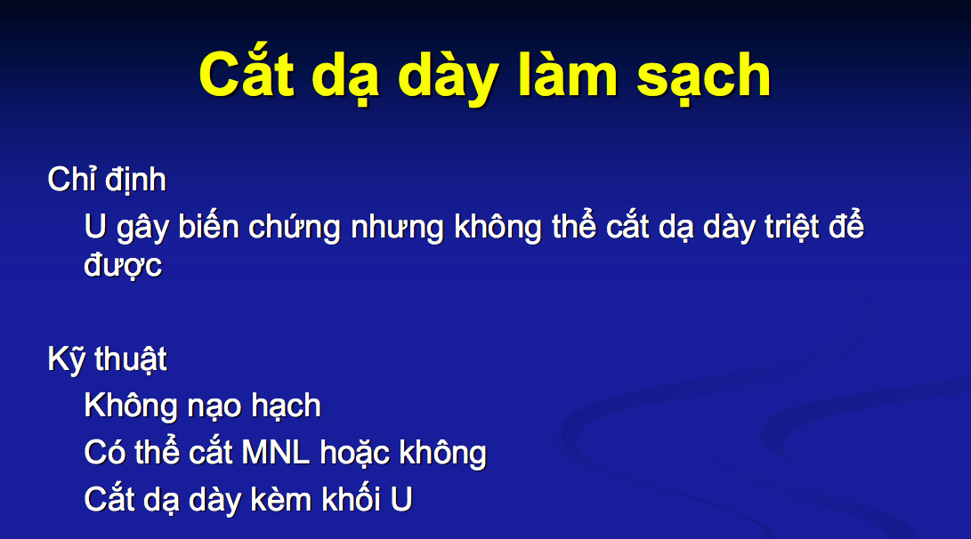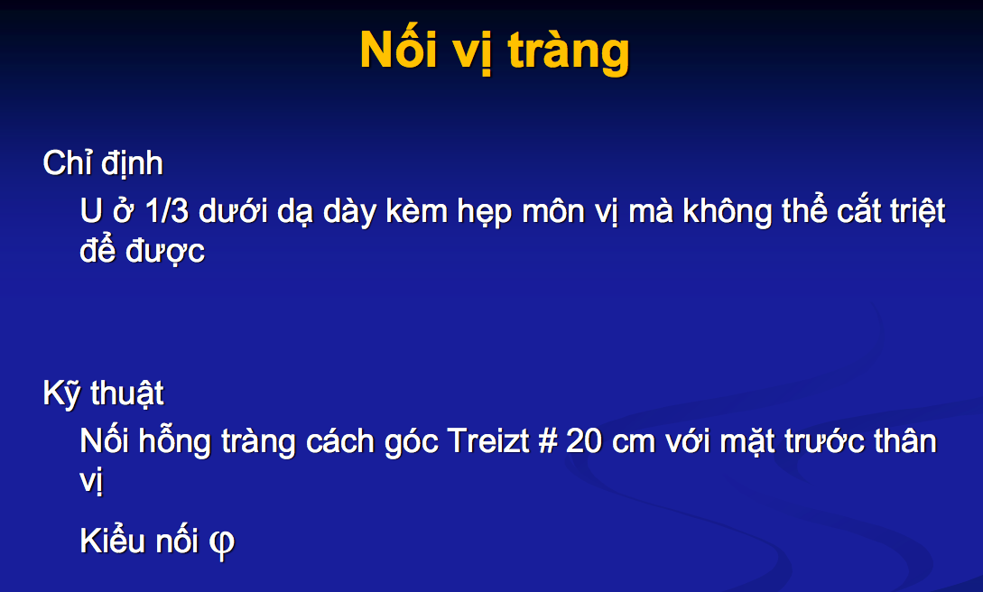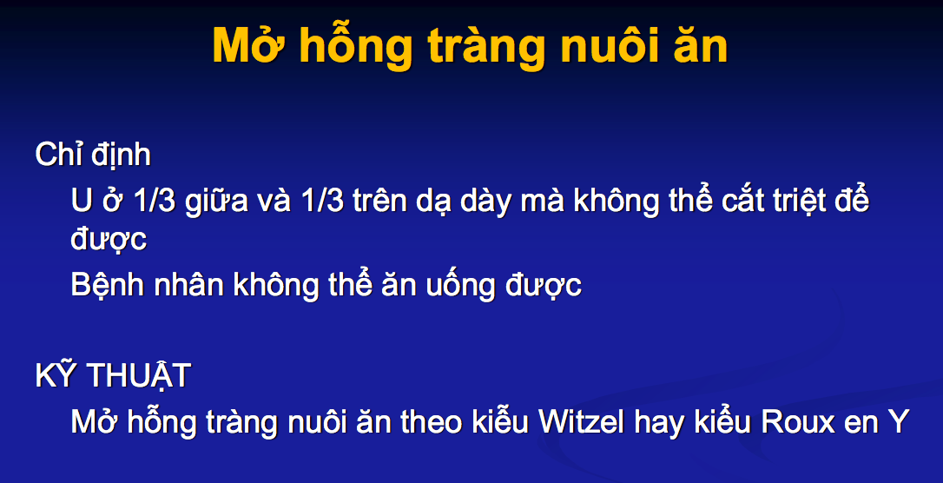

1. Theo phân loại của hiệp hội nghiên cứu ung thư dạ dày của Nhật, nhóm hạch nào KHÔNG thuộc hạch chặng giữa?
   1. Dọc động mạch mạc treo tràng trên
   2. Dọc động mạch gan chung
   3. Dọc động mạch vành vị
   4. Nhóm trước và sau của cuống gan
   5. Vùng rốn lách

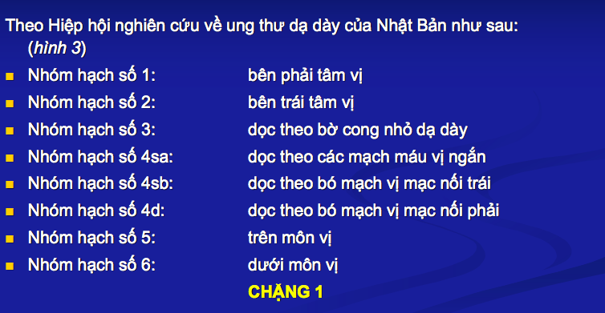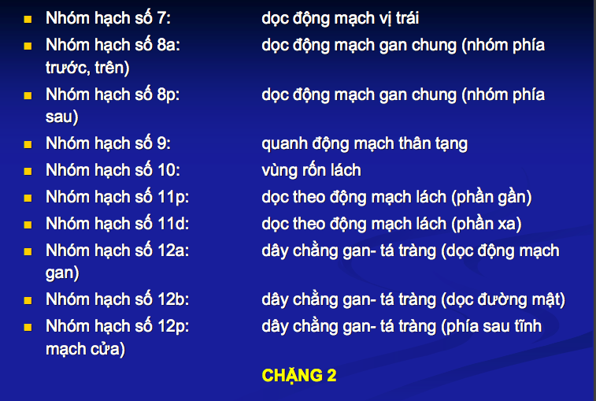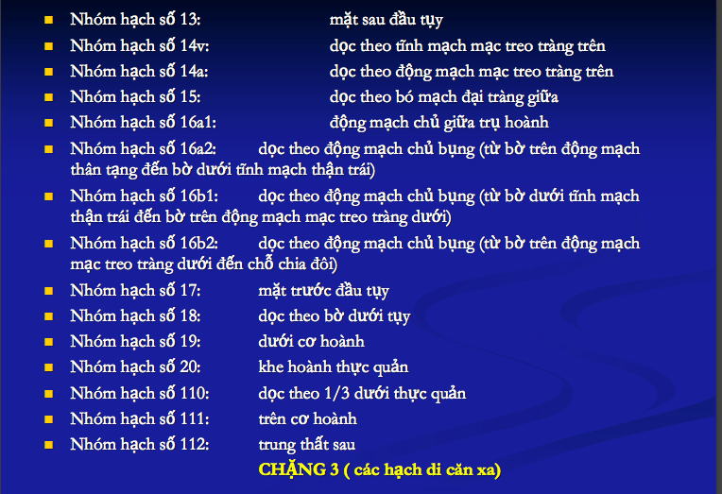

1. Bệnh nhân nam 35 tuổi, năm ngày nay vị sưng đau ở hậu môn, sốt 39, đi tiêu bình thường, không có máu. Tiền sử khoẻ mạnh. Khám lâm sàng và cận lâm sàng chẩn đoán là áp xe hậu môn, vị trí 1-3-5 giờ, kích thước d # 5cm. Điều trị như thế nào?
   1. Rạch áp xe với gây tê tuỷ sống
   2. Kháng sinh và chọc hút mủ qua da
   3. Rạch áp xe với gây mê tĩnh mạch
   4. Rạch áp xe với gây tê tại chỗ
   5. Rạch áp xe với gây mê nội khí quản

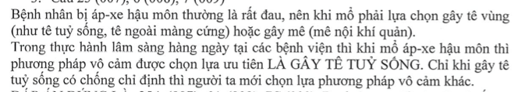

1. Bệnh nhân nữ 42 tuổi, hai tuần trước được mổ mở khâu lỗ thủng hành tá tràng, xuất viện ở ngày thứ 6. Đến tái khám: còn đau nhẹ vết mổ, không sốt, ăn uống được. Bụng mềm, vết mổ đường giữa trên rốn, có đỏ nhẹ ở mép da, ấn đau nhẹ, không có dịch. Siêu âm bụng: bình thường. Công thức bạch cầu 7.5 g/l, đa nhân trung tính 70%. CRP (-). Cho thuốc điều trị tiếp theo như thế nào?
   1. Augmentin điều trị nhiễm trùng vết mổ
   2. Esomeprazole để kháng tiết
   3. Vitamine
   4. Tiệt trừ Hp
   5. Paracetamol giảm đau
2. Theo Tokyo guideline 2018, thời điểm cắt túi mật trì hoãn đối với viêm túi mật mức độ nặng là?
   1. Sau dẫn lưu túi mật 24 giờ
   2. Sau dẫn lưu túi mật 48 giờ
   3. Sau dẫn lưu túi mật 6-12 tuần
   4. Không cần phẫu thuật vì nguy cơ quá cao
   5. Càng sớm càng tốt khi tình trạng bệnh nhân cải thiện



1. Bệnh nhân nam 82 tuổi, đau thượng vị kèm vàng da tăng dần 5 tháng nay. BMI 18. Vàng da, vàng mắt. Bụng mềm. Siêu âm: gan echo dày, đồng nhất, đường mật trong và ngoài gan dãn, ống mật chủ d=21cm. CT túi mật xẹp, dãn đường mật trong và ngoài gan, OMC d=22mm, không sỏi và có hình ảnh ống đôi trong nhu mô tuỵ. Chẩn đoán nào nên nghĩ đến trước tiên?
   1. U tá tràng
   2. U đầu tuỵ
   3. U rốn gan
   4. Sỏi đoạn cuối OMC
   5. Viêm tuỵ mạn
2. Bệnh nhân nữ 48 tuổi, sáu tháng nay bị đi tiêu ra máu đỏ tưới, phun thành tia và có khối sa ra ngoài hậu môn to dần, lúc đầu tự tụt vào và gần đây thì thường xuyên nằm ngoài hậu môn. Tiền sử: PARA 2002. M 90, HA 120/60, niêm hồng nhạt, bụng mềm. Khám hậu môn: nhìn có khối sa ra ngoài hậu môn, chiếm vòng quanh hậu môn, dài 2cm, được phủ bởi niêm mạc và có ngấn ngăn cách giữa các búi, mềm, ấn xẹp, không đau. Thăm hậu môn: không có khối u khác, cơ thắt co tốt, rút găng không máu. Xét nghiệm máu: RBC 3,1 T/L, HCT 0,3 , HGB 100 g/L, INR 1. Nội soi đại tràng: trĩ nội sa thành vòng. Chọn lựa phương pháp điều trị nào?
   1. Điều trị thuốc và chế dộ sinh hoạt
   2. Thắt bằng dây thun
   3. Phẫu thuật Longo
   4. Phẫu thuật cắt trĩ
   5. Chích xơ

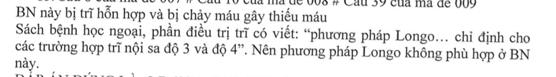

1. Bệnh nhân được chẩn đoán ung thư biểu mô tuyến đại tràng góc gan giai đoạn T4aN1M0, tổng trạng khoẻ, không biến chứng. Phương pháp điều trị nào phù hợp nhất?
   1. Phẫu thuật nối hồi tràng với đại tràng ngang
   2. Hoá xạ trị tân bỗ trợ do di căn hạch
   3. Phẫu thuật cắt đại tràng phải mở rộng
   4. Phẫu thuật cắt đại tràng P
   5. Hoá trị tân hỗ trợ do di căn hạch
2. Bệnh nhân nữ 30 tuổi, đi cầu ra máu, được thăm khám và phát hiện u cách rìa hậu môn 3 cm, xâm lấn cơ nâng, nghi di căn 4 hạch trong mạc treo trực tràng. Chưa thấy di căn xa. Chẩn đoán là gì? **(BỎ CÂU NÀY)**
   1. K trực tràng T4aNxM0
   2. K trực tràng thấp T4bN2M0
   3. K ống hậu môn T4aN2M0
   4. K trực tràng thấp T4aN2M0
   5. K ống hậu môn T4bN2M0
3. Bệnh nhân nam 45 tuổi, tình cờ đi khám phát hiện viêm gan siêu vi B và siêu âm có 1 khối u gan phải 4cm. Sinh hiệu ổn. Bụng mềm. Xét nghiệm máu : HC 3,9 T/L, tiểu cầu 280 g/l, INR 1,1, creatinin 0,8 mg/dl, bilirubin 1 mg/dl, AFP 50 ng/ml. Chụp cắt lớp vi tính bụng chậu cản quang: gan có 1 khối u 4,3x5 cm, ở hạ phân thuỷ VIII, bắt cản quang không điển hình của ung thư tế bào gan. Cần làm gì để chẩn đoán xác định?
   1. Chụp động mạch gan
   2. Xét nghiệm bộ ba AFP, AFP – L3, PIVKA
   3. Cụp cộng hưởng từ
   4. Siêu âm doppler
   5. Sinh thiết gan

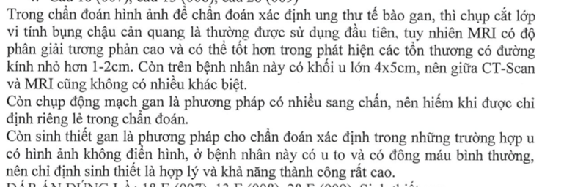

1. Bệnh nhân nam 19 tuổi, than đau họng sau đó thì là đau hố chậu phải 2 ngày, sốt 38. Khám: 2 amidan to viêm đỏ. Bụng ấn đau nhẹ hố chậu P, phản ứng dội (-). Chẩn đoán nhiều khả năng là gì?
   1. Viêm đại tràng
   2. Viêm túi thừa manh tràng
   3. Viêm ruột non
   4. Nhiễm trùng tiết niệu
   5. Viêm hạch mạc treo
2. Bệnh nhân nam 55 tuổi, bị khối phòng vùng bẹn phải 6 tháng nay. Khối phòng xuất hiện khi đi đứng, xuống đến bìu, mất đi khi nằm nghỉ hoặc khi lấy tay đè ép. Thể trạng tốt. Khám khi nằm ngửa: bìu không căng, mềm, khối phồng ấn xẹp hoàn toàn, không đau và xuất hiện lại khi phình bụng, theo hướng từ sau ra trước, từ ngoài vào trong, từ trên xuống dưới và xuống đến bìu; hai tinh hoàn bình thường. Cần khám thêm gì để chẩn đoán chính xác?
   1. Nghiệm pháp chạm ngón
   2. Nghiệm pháp soi đèn
   3. Nghiệm pháp ba ngón
   4. Nghiệm pháp chẹn lỗ bẹn sâu
   5. Khám ở tư thế đứng

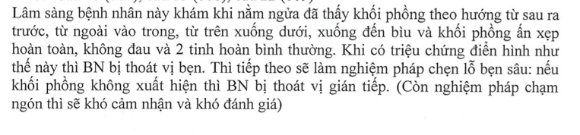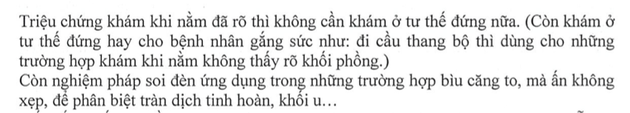

1. Bệnh nhân nữ 33 tuổi, đau hố chậu phải và sốt 38,5 trong 7 ngày. Tiền căn PARA 2002, đang đặt vòng tránh thai hay bị huyết phải điều trị. Khám: ấn đau hạ vị và hố chậu phải, phản ứng dội (-). Âm đạo có nhiều huyết trắng hôi. Siêu âm bụng ruột thừa đường kính 6mm, không dịch bụng. Xét nghiệm máu: bạch cầu 10 T/L, đa nhân trung tính 78%, CRP (+). Chẩn đoán nhiều khả năng là gì?
   1. Viêm ruột thừa cấp
   2. Viêm trực tràng
   3. Viêm tử cung phần phụ
   4. Viêm túi thừa manh tràng
   5. Nhiễm trùng đường tiểu
2. Bệnh nhân nữ 60 tuổi, ba ngày nay đau dưới sườn phải, sốt nhẹ, không ói. Tiền sử: năm 2009 mổ mở OMC lấy sỏi dẫn lưu Kehr do sỏi OMC. Phát hiện sỏi gan vào năm 2013. Tỉnh, sinh hiệu ổn, bụng mềm ấn đau nhẹ dưới sườn phải. Siêu âm bụng: túi mật không thấy, OMC đường kính 15mm, đoạn cuối khảo sát giới hạn do hơi, đường mật trong gan dãn nhiều, nhiều sỏi và dày thành đường mật trong gan phương tiện hình ảnh học tốt nhất để chẩn đoán xác định là gì?
   1. MRCP
   2. Siêu âm đàn hồi
   3. Chụp xquang đường mật xuyên gan qua da PTC
   4. Chụp cắt lớp vi tính bụng chậu cản quang
   5. Nội soi mật tuỵ ngược dòng (ERCP)
3. Ung thư trực tràng thấp và ống hậu môn, thường cho di căn hạch theo hồi lưu về đâu?
   1. Mạch máu chậu trong
   2. Mạch máu mạc treo tràng dưới
   3. Động mạch chủ bụng
   4. Mạch máu mạc treo tràng trên
   5. Mạch máu chậu ngoài

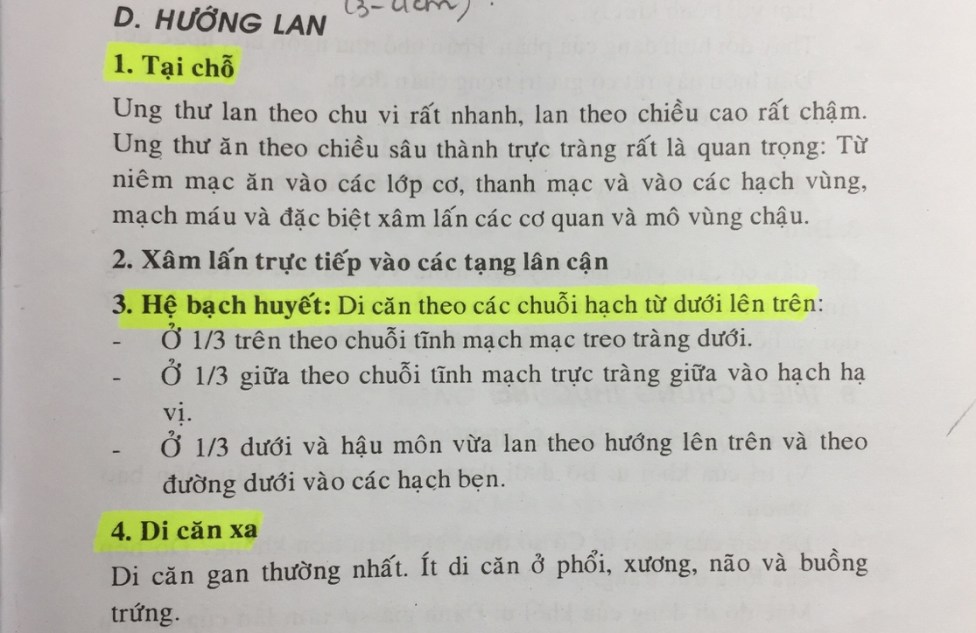

1. Bệnh nhân nữ 65 tuổi, vào viện vì ói ra thức ăn cũ trong 2 tháng nay, mỗi ngày ói 1-2 lần vào lúc chiều tối, không có máu, sụt 3 kg. Chiều cao 153 cm, cân nặng 49 kg, M 88, HA 130/70, niêm hồng, bụng không chướng, mềm. Các xét nghiệm trong giới hạn bình thường. Nội soi: dạ dày còn nhiều thức ăn, có 1 khói u sùi d # 3cm ở vùng tiền môn vị gây hẹp môn vị hoàn toàn. Việc nào sau đây KHÔNG cần làm?
   1. CT bụng chậu cản quang
   2. Bù dịch, điện giải và dinh dưỡng
   3. Chụp dạ dày cản quang
   4. Rửa dạ dày
   5. Đặt thông mũi dạ dày
2. Bệnh nhân nữ 52 tuổi, đi khám sức khoẻ định kỳ phát hiện viêm gan siêu vi C kèm các dâu hiệu xơ gan. Bệnh nhân được điều trị VGSV C và hẹn tái khám để tầm soát ung thư gan như thế nào?
   1. Xét nghiệm AFP mỗi 6 tháng
   2. CT bụng chậu cản quang mỗi 3 tháng
   3. Khám lâm sàng mỗi 3 tháng
   4. Chụp động mạch gan mỗi 6 tháng
   5. Siêu âm bụng mỗi 3 tháng
3. Bệnh nhân nam 63 tuổi, tiền căn xơ gan do rượu, CT bụng chậu cản quang phát hiện khối u ở gan phải. Tính chất bắt thuốc của khối u như thế nào để chẩn đoán là ung thư tế bào gan?
   1. Khối u không bắt thuốc cản quang qua các thì chụp
   2. Khối u tăng bắt thuốc cản quang trong thì động mạch và ngấm ngày càng nhiều thuốc qua các thì
   3. Khối u tăng bắt thuốc cản quang trong thì động mạch, giảm đậm độ với nhu mô gan trong thì tĩnh mạch
   4. Khối u tăng bắt thuốc cản quang trong thì động mạch, đồng đậm độ với nhu mô gan trong thì tĩnh mạch
   5. Khối u không bắt thuốc cản quang trong thì động mạch, ngấm nhiều thuốc trong thì tĩnh mạch

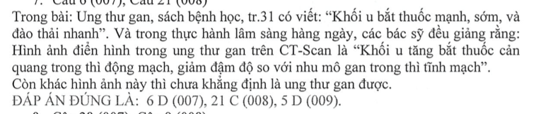

1. Bệnh nhân nam 41 tuổi, tiền căn gia đình có em trai bị ung thư đại tràng, đi khám bệnh vì lo lắng về ung thư. Phương tiện thích hợp để tầm soát trên bệnh nhân này là gì?
   1. CT bụng chậu cản quang
   2. Chụp đại tràng cản quang
   3. Tìm máu ẩn trong phân
   4. Nội soi viên nang
   5. Nội soi đại tràng
2. Bệnh nhân nữa 45 tuổi, tái khám ngày nay bị sưng đu và đỏ da ở hậu môn, sốt 38,5, tiền sử PARA 2012. Khám lâm sàng và CLS chẩn đoán áp xe hậu môn vị trí 7-9-12 giờ, kích thước d # 3cm. Khi phẫu thuật thì rạch áp xe như thế nào?
   1. Rạch 1cm, bên cạnh hậu môn theo đường vòng cung
   2. Rạch 1cm ở vùng da nhẵn rìa hậu môn theo đường vòng cung
   3. Rạch 3cm, bên cạnh hậu môn theo đường vòng cung
   4. Rạch 3cm ở rìa hậu môn theo đường nan hoa
   5. Rạch ngắn 1 cm ở rìa hậu môn theo đường nan hoa
3. Phương pháp điều trị được ưu tiên áp dụng cho bệnh nhân có vài sỏi OMC, OMC dãn 12 mm và nhiều sỏi trong gan 2 bên là gì?
   1. Mở OMC lấy sỏi dẫn lưu Kehr, sau đó lấy sỏi gan qua đường hầm Kehr
   2. Mở OMC lấy sỏi, nội soi đường mật tán sỏi và khâu kín OMC
   3. Lấy sỏi qua nội soi mật tuỵ ngược dòng
   4. Dẫn lưu túi mật xuyên gan qua da, sau đó lấy sỏi qua ống túi mật
   5. Dẫn lưu đường mật xuyên gan qua da, sau đó nong đường hầm và lấy sỏi qua da
4. Bệnh nhân nam 55 tuổi, bị tắc ruột đã 3 ngày/vết mổ cắt ruột thừa 10 năm. M 90; HA 130/70, lưỡi ướt, bụng chướng vừa, mềm, ấn không điểm đau, âm ruột tăng. Xquang bụng đứng: nhiều mực nước hơi ở giữa bụng, đại tràng còn ít hơi. Xét nghiệm máu WBC 13 g/l; NEU 79%; RBC 3,4T, HCT 0,35; HGB 110g/l, PLT 230 g/l; creatinin 1,05 mg/dl, INR 1,2; Na 137 mmol/l, K 3,6 mmol/l, Cl 98 mmol/l, Ca 2,3 mmol/l. Chỉ định điều trị như thế nào?
   1. Điều trị nội khoa và nội soi đại tràng để loại trừ ung thư đại tràng
   2. Điều trị nội khoa và mổ trong vòng 6 giờ
   3. Điều trị nội khoa và mổ cấp cứu
   4. Điều trị nội khoa và cho uống viên nang nội soi để xác định chỗ tắc ruột
   5. Điều trị nội khoa và theo dõi 12-48 giờ mà không đỡ sẽ mổ

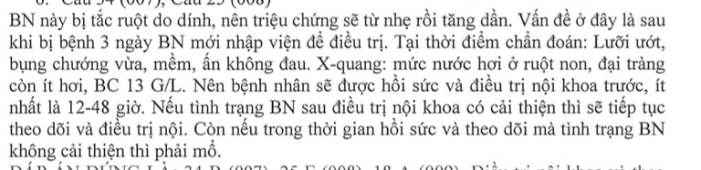

1. Bệnh nhân nữ 36 tuổi, bị ói ra máu đỏ tươi khoảng 300ml trong 2 giờ, chưa đi tiêu. Tiền sử: viêm loét dạ dày, điều trị không rõ. M 110; HA 120/60; tỉnh; niêm hồng; bụng mềm; ấn đau nhẹ thượng vị. CLS quan trọng cần thực hiện sớm ở bệnh nhân là gì?
   1. Xét nghiệm chức năng gan, đông máu
   2. Nội soi dạ dày
   3. Chụp dạ dày cản quang
   4. Xét nghiệm nhóm máu, CTM
   5. Siêu âm bụng
2. Bệnh nhân nam 30 tuổi, bị đau bụng từng cơn 2 ngày nay, kèm nôn ói, bí trung đại tiện, chướng bụng và gần đây không có rối loạn về đi tiêu. Lâm sàng bệnh nhân bị tắc ruột non cơ học. Nguyên nhân tắc ruột nhiều khả năng nhất là gì?
   1. Bã thức ăn
   2. Thoát vị
   3. Xoắn ruột
   4. Ung thư
   5. Dính ruột

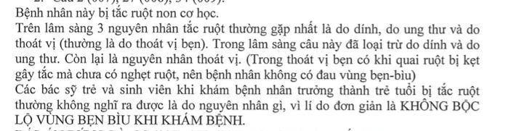

1. Bệnh nhân nam 19 tuổi, đau thượng vị chuyển hố chậu P. Khám đau và phản ứng dội (+) hố chậu P. WBC 13 g/l; NEU 80%. Siêu âm ruột thừa đường kính 10mm, có dịch phản ứng hố chậu P. Chẩn đoán viêm ruột thừa cấp, trong mổ nội soi thấy ruột thừa nung mủ có ít dịch phản ứng đục ở hố chậu P. Xử trí thế nào?
   1. Cắt ruột thừa, lau hố chậu P và không dẫn lưu
   2. Cắt ruột thừa, rửa bụng, không dẫn lưu hố chậu P
   3. Cắt ruột thừa, rửa bụng, lau sạch và không dẫn lưu hố chậu P
   4. Cắt ruột thừa, lau hố chậu P và dẫn lưu hố chậu P
   5. Cắt ruột thừa, rửa bụng và dẫn lưu hố chậu P

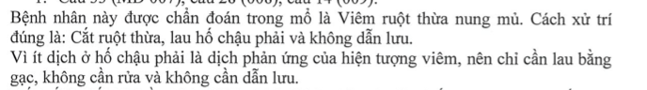

1. Triệu chứng thường gặp nhất trong ung thư tuỵ?
   1. Đau bụng
   2. Sụt cân
   3. Phân bạc màu
   4. Chán ăn
   5. Vàng da
2. Bệnh nhân nam 32 tuổi, tự đâm vào bụng bằng dao nhỏ. Niêm hồng. Mạch 90 l/ph. HA 120/70. NT 20. Bụng có 5 vết thương nhỏ ở vùng quanh rốn, mỗi vết dài #1cm, sắc gọn, chảy ít máu, không có lòi tạng. Bụng không chướng, mềm, ấn hạ vị và hai hố chậu không đau. CTM: WBC 8,9; NEU 75%; RBC 3.8; Hct 0.39. Siêu âm và MSCT bụng chậu bình thường. Cần làm gì tiếp theo?
   1. Nội soi ổ bụng
   2. Mổ bụng thám sát
   3. Khâu vết thương, chích SAT, cho ra viện và dặn dò bệnh nhân
   4. Chọc rửa ổ bụng
   5. Nhập viện theo dõi, sau 6h siêu âm và xn máu lại

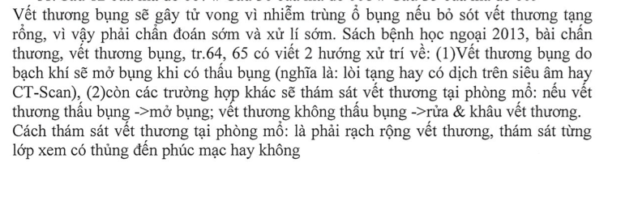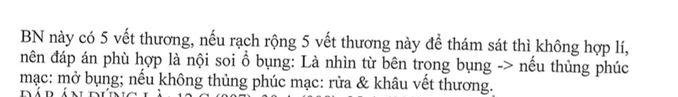

1. Bệnh nhân nữ 29 tuổi, vào cấp cứu bv sau 5 giờ bị té xe máy, bị đau bụng và không bất tỉnh. Niêm nhạt, M 120 l/phh. HA 90/60. Thở 24. Bụng có dấu trầy sướt da ở thượng vị, bụng chướng vừa, mềm, ấn đau hạ vị và hai hố chậu. CTM: WBC 15g/l. NEU 79%,RBC 3.3 t/l, Hct 0,34. HGB 100 g/l. Siêu âm dịch bụng lượng vừa dưới gan và hạ vị. Cần làm gì thêm để chẩn đoán?
   1. Nội soi ổ bụng
   2. Xquang bụng
   3. Chọc dò ổ bụng
   4. Chụp động mạch gan chung (DSA)
   5. Chụp cắt lớp vi tính bụng chậu cản quang

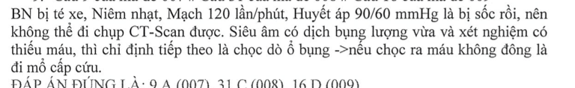

1. Bệnh nhân nam 29 tuổi, sáu tháng nay bị nổi mụn sưng đau cạnh hậu môn và chảy ít mủ, không sốt, đi tiêu bình thường. Tiền sử: khoẻ mạnh. Thể trạng tốt. Khám hậu môn: có 1 lỗ rò kích thước # 2mm, ở vị trí 2 giờ, cách bờ hậu môn 4 cm, sờ mật độ chắc, đau nhẹ, có ít mủ trắng đục hôi. Thăm hậu môn: không sờ được lỗ trong, ấn đau nhẹ vị trí 2h, cơ thắt co tốt. Theo định luật Goodsall, lỗ rò trong ở vị trí nào?
   1. 2h
   2. Không xác định
   3. 4 giờ
   4. 12 giờ
   5. 6 giờ
2. Bệnh nhân nam 39 tuổi, hai tuần nay bị tiêu ra máu đỏ tưới, nhỏ thành giọt và không có khối sa ra ngoài hậu môn. Tiền sử: hay bị tiêu lỏng xen kẽ táo bón (đã soi đại tràng 1 năm trước: bình thường) M 80, HA 130/60, niêm hồng, bụng mềm, khám hậu môn: nhìn ngoài bình thường ấn không đau, thăm hậu môn : có 3 khối mềm trong hậu môn cách bờ hậu môn 2 cm, kích thước d # 5mm, ấn xẹp, không đau, vị trí 4-8-11 giờ, cơ thắt co tốt, rút gặng không có máu. Chẩn đoán phù hợp nhất là gì?
   1. Viêm nhú và viêm khe hậu môn
   2. Viêm đại trực tràng xuất huyết
   3. Polyp ống hậu môn
   4. Ung thư trực trang
   5. Trĩ nội
3. Hiện nay, đồ vải phẫu thuật được tiệt khuẩn bằng phương pháp nào?
   1. Hơi nước bão hoà dưới áp lực
   2. Hơi nước tự do
   3. Tia xạ
   4. Hydrogen peroxide plasma (STERRAD)
   5. Hơi nóng khô
4. Thời gian sử dụng kháng sinh theo Tokyo guide line 2018 đối với viêm đường mật cấp Grade I sau khi đã dẫn lưu đường mật là?
   1. 1-3 ngày
   2. Ngưng trong vòng 24 giờ sau dẫn lưu đường mật
   3. 7-10 ngày
   4. 4-7 ngày
   5. 10-14 ngày
5. Bệnh nhân nam 52 tuổi, đau dưới sườn P 4 ngày, sốt nhẹ, M 90, HA 130/70, bụng dày mỡ, ấn đau và đề kháng nhẹ ¼ trên P bụng. Xét nghiệm máu: WBC 14.5; NEU 90%; Bilirubin TP 2.5 mg/dl; TT 1,5 mg/dl; AST 65 U/L; ALT 60 U/L. Siêu âm: túi mật căng tom thành dày 4 mm, lòng có sỏi d#1cm ở vùng cổ và có dịch quanh túi mật. Chụp cắt lớp và ERCP có hình ảnh sau:

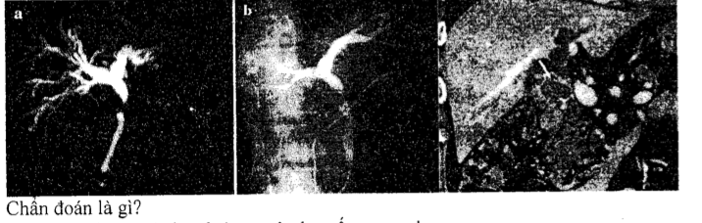

* 1. VTM và dãn đường mật do u ống gan chung
  2. VTM do sỏi túi mật và biến chứng áp xe gây dãn đường mật
  3. VTM do sỏi và dãn đườn mật do u ống gan chung
  4. VTM và dãn đường mật do sỏi túi mật chèn ép
  5. VTM do sỏi và dãn đường mật do sỏi OMC

1. Bệnh nhân nữ 53 tuổi, 4 tháng nay bị đau tức vùng bẹn P khi đi đứng lâu và hết đau khi nằm nghỉ, vẫn làm việc bình thường. BMI 26. Khám vùng ben đùi: bình thường. Siêu âm bụng, bẹn: bình thường. Để chẩn đoán, tiếp thep cần làm CLS gì?
   1. Chụp túi thoát vị cản quang
   2. Chụp cắt lớp vi tính bụng chậu
   3. Chụp xquang bụng đứng
   4. Nội soi ổ bụng
   5. Siêu âm doppler
2. Bệnh nhân nữ 86 tuổi, bị đau bụng đột ngột 3 ngày nay, đau tức từng cơn, bụng chướng, nửa cụng T gồ cao và kèm bí trung đại tiện. Xquang bụng đứng thấy mực nước hơi rất to chiến gần hết bụng. Khám bụng tháy có cảm ứng phúc mạc. Chẩn đoán nhiều khả năng là gì?
   1. Lồng hồi – đại tràng
   2. Bệnh phình đại trực tràng
   3. Thoát vị bịt
   4. Xoắn đại tràng chậu hông
   5. Tắc ruột do ung thư đại trực tràng
3. Bệnh nhân nữ 61 tuổi, nhập viện vì đau bụng nhiều, giờ thứ 5, không ói, khám: vẻ mặt cushing. M 88 l /phu. HA 140/70. Bụng co cứng, ấn đau ½ bụng trên. CLS thích hợp cần chỉ định ngay để giúp chẩn đoán xác định?
   1. CT bụng chậu cản quang
   2. Nội soi dạ dày tá tràng
   3. Chụp dạ dày cản quang
   4. XQ bụng đứng
   5. Siêu âm bụng
4. Bệnh nhân nam 49 tuổi, nửa tháng nay bị đầy bụng khó tiêu, thỉnh thoảng ói ra đồ ăn cũ, mỗi khi ói xong thì cảm giác dễ chịu. Trưa nay, khi tham sự buổi tiệc nhỏ (có dùng chút rượu mạnh) thì cảm thấy đau thượng vị, cảm giác nghẹn nặng ngực nên ra về. Về nhà cảm giác đau và mệt mỏi hơn nên vào viện. Tiền sử: loét hành tá tràng được xác định qua nội soi dạ dày 6 tháng trước, (có ghi nhận đưa ống soi xuống tá tràng khó khăn) và điều trị nội khoa. Bệnh mạch vành, cao huyết áp điều trị không thường xuyên. Đau lưng hơn 10 năm, tự mua thuốc giảm đau uống. Khi tiếp nhận bệnh nhân này, ưu tiên làm gì?
   1. Khám tiêu hoá, chú ý tìm các dấu hiệu của hẹp môn vị
   2. Xét nghiệm máu đánh giá các rối loạn gây ra do hẹp môn vị
   3. Khám hệ tim mạch, đo điện tim, men tim
   4. Đặt ống thông mũi dạ dày
   5. Khám hệ hô hấp, chụp xquang ngực thẳng
5. Bà A 29 tuổi. 4 năm trước bà A từng bị phẫu thuật bóc nang lạc nội mạc tử cung. 2 năm sau, chu kỳ kinh của bà A ngắn dần, hiện còn 22-23 ngày. Bà A đi khám phụ khoa. Kết quả siêu âm ngày 3 của chu kỳ có 1 nang noãn 14mm và có hiện tượng phóng noãn vào ngày 9 của chu kỳ. Bà A được định lượng nội tiết tố. Hãy dự đoán kết quả thử nội tiết của bà A so với một phụ nữ bình thường:
   1. Nồng độ estrogen huyết thanh thấp hơn
   2. Nồng độ prolactin huyết thanh cao hơn
   3. Nồng độ AMH huyết thanh giảm thấp hơn
   4. Nồng độ progesteron không khác biệt

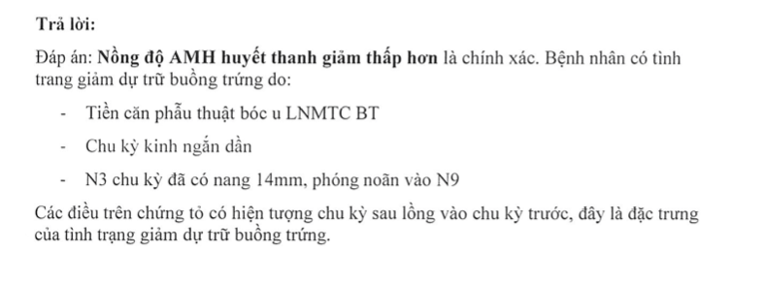

* Tại buồng trứng, các noãn bào được tồn trữ dưới dạng các phức bộ noãn nguyên thủy, ở trạng thái nghỉ tại giảm phân I cho tới khi bắt đầu dậy thì.
* *Chiêu mộ* là hiện tượng mà trong đó các nang noãn nguyên thủy ở trạng thái nghỉ được gọi trở lại vào chu kỳ buồng trứng để tham gia vào tiến trình tạo giao tử cái.
  + **AMH** có nguồn gốc từ tế bào hạt của các phức bộ nang noãn đã được chiêu mộ, từ *giai đoạn nang tiền hốc đến nang hốc nhỏ* ***(thứ cấp sớm)*.**
  + AMH điều hòa tiến trình chiêu mộ bằng cách khống chế số lượng noãn nang nguyên thủy đi vào chiêu mộ.
  + AMH là yếu tố chuẩn bị cho nang noãn đã được chiêu mộ trở nên sẵn sàng để đón nhận gonadotropin.
* Sau chiêu mộ, các nang noãn vẫn tiếp tục phát triển không lệ thuộc gonadotropin (FSH,LH), đến giai đoạn nang thứ cấp muộn.
* Dưới sự kiểm soát của *kisspeptin*, các GnRH neuron phóng thích các xung GnRH vào hệ mạch cửa hạ đồi-yên.
  + Dưới tác động của các xung GnRH, tuyến yên phóng thích các gonadotropin là *FSH và LH*.
  + Tuyến yên sẽ đáp ứng ưu tiên bằng FSH nếu tần số xung GnRH thưa, và sẽ đáp ứng ưu tiên bằng LH nếu tần số xung GnRH dồn dập.
  + Dưới tác dụng của LH, tế bào vỏ sản xuất androgen. Dưới tác dụng của FSH, tế bào hạt sản xuất estrogen.
* Hiện diện của estradiol trong huyết tương gây ra một ***phản hồi âm*** trên tuyến yên, *ức chế tuyến yên sản xuất FSH*.
* Tế bào hạt của nang noãn thứ cấp sản xuất ra ***Inhibin B***. Inhibin B cũng ức chế tuyến yên sản xuất FSH.
  + *Cả AMH lẫn Inhibin B đều có nguồn gốc từ tế bào hạt của nang noãn.*

***AMH*** *được sản xuất từ các nang tiền hốc và nang hốc nhỏ.*

***Inhibin B*** *được sản xuất từ các nang hốc nhỏ và nang hốc lớn.*

*AMH có vai trò chuẩn bị cho nang noãn đi vào giai đoạn lệ thuộc gonadotropin. Trong khi đó, Inhibin B (cùng phối hợp với estradiol) có nhiệm vụ kiểm soát tình trạng chế tiết gonadotropin của tuyến yên.*

* *Thiếu hụt FSH là động lực của chọn lọc noãn nang.* Chỉ có một nang noãn tốt nhất phát triển đến cùng. Nang de Graaf là nang noãn đã ở trạng thái sẵn sàng cho hiện tượng phóng noãn.
* Nồng độ estradiol vượt ngưỡng và duy trì trên ngưỡng trong thời gian đủ dài sẽ kích hoạt **phản hồi dương của estradiol, tạo đỉnh LH**, gây hiện tượng trưởng thành cuối cùng của noãn bào.
  + Trong phản hồi dương của estradiol, KNDy neuron phóng thích kisspeptin.
  + Kisspeptin kích hoạt GnRH neuron phóng thích GnRH. GnRH kích hoạt tuyến yên phóng thích ồ ạt LH và FSH
  + 36 giờ sau khi xuất hiện đỉnh LH, noãn bào đã đi đến tiến kỳ (metaphase) của phân bào thứ nhì của phân bào giảm nhiễm. Tiến trình trưởng thành cuối cùng của noãn bào đã hoàn tất. Tại nhân của noãn bào, ở cấp độ DNA, tiến trình methyl hóa cytosine các đảo CpG của DNA đạt đến cực đại --> tiền phôi tiến trình khử methyl. Phân bào giảm nhiễm của noãn bào dừng lại ở metaphase của phân bào II, cho đến khi nó được một tinh trùng xâm nhập.
* **Hoàng thể** được thành lập từ khối tế bào hạt và tế bào vỏ còn lại trên buồng trứng, bắt đầu chế tiết *progesterone.* 
  + Hoàng thể được tạo lập và được duy trì nhờ LH của tuyến yên.
  + Về phương diện nội tiết, hoàng thể tiếp tục sản xuất estradiol, nhưng quan trọng nhất là một steroid sinh dục mới, đặc hữu của hoàng thể: progesterone5.
* Nồng độ progesterone tăng cao dần, tạo ra một **phản hồi âm trên hạ đồi và tuyến yên, ức chế sản xuất LH.**
* Sút giảm LH dẫn đến tiêu vong của hoàng thể, chấm dứt chế tiết steroid sinh dục và chấm dứt chu kỳ buồng trứng.

1. Bà S, 56 tuổi, PARA 2002, mãn kinh 2 năm, đến khám vì tiết dịch âm đạo nhiều, hôi (đặc biệt sau giao hợp) khoảng 1 tuần nay. Khám: âm đạo màu tái nhạt, không nếp gấp, có dịch trong loãng. Nhuộm gram huyết trắng: có ít vi khuẩn gram âm, không có Lactobacillius, không có tế bào biểu mô lát, không bạch cầu, Pap’s test bình thường. Xử lý phù hợp nhất là?
   1. Không có chỉ định điều trị
   2. Metronidazole đa liều uống
   3. Estrone liều thấp đặt âm đạo dài ngày
   4. Viên đặt âm đạo bổ sung L.crispalus

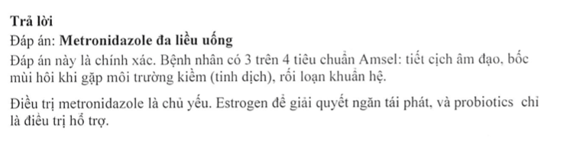

1. Trong tiến trình điều trị cho các bệnh nhân mắc bệnh lây qua tình đục, nguyên tắc nào là chính xác:
   1. Vẫn có thể quan hệ tình dục nhưng phải dùng bao cao su
   2. Phải điều trị cho người phối ngẫu
   3. Chỉ điều trị cho người phối ngẫu khi xác định họ có nhiễm
   4. Cả ba nguyên tắc trên đều chính xác
2. Ông Q 36 tuổi, bà Q 25 tuổi, đến khám vì lập gia đình đã 5 năm nhưng vẫn chưa có thai, họ được thực hiện tổng soát. Bà Q hoàn toàn bị bất ngờ khi người ta cho biết kết quả xét nghiệm giang mai của ông Q là dương tính, cả hai test non-trponamal lẫn treponemal. Phần bà Q, VDRL (+), nhưng TPHA (-). Hãy diễn giải kết quả huyết thanh của bà Q?
   1. Bà Q chưa từng bị nhiễm giang mai
   2. Bà Q từng nhiễm giang mai nhưng đã khỏi tự nhiên
   3. Bà Q từng mắc giang mai, bị bỏ qua, bệnh hiện ở thời kỳ tiềm ẩn
   4. Không đủ dữ kiện giúp xác định tình trạng nhiễm giang mai ở bà Q
3. Khi thực hiện tầm soát ung thư cổ tử cung bằng tế bào học PAP’s test, với kết quả tế bào học ở mức nào thì kết luận rằng kết quả tầm soát dương tính?
   1. Từ ASC-US trở lên
   2. Từ LSIL trờ lên
   3. Từ HSIL trở lên
   4. Từ AIS trở lên
4. Cô A 17 tuổi đến khám tư vấn chích ngừa. Cô đã từng mắc thuỷ đậu, cách đây 4 năm. Cô có kinh năm 12 tuổi. Cô có kinh năm 12 tuổi, chu kỳ đều. Cô có bạn trai 20 tuổi và đã từng quan hệ tình tục. Loại vaccine nào là phù hợp để chủng ngừa cho cô A?
   1. Vaccine viêm gan virut A
   2. Vaccine HPV nhị giá
   3. Vaccine não mô cầu
   4. Vaccine HPV tứ giá

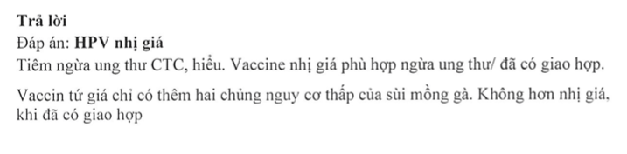

1. Cô U 20 tuổi, PARA 0000, đến tư vấn vì kết quả PAP’s test là LSIL, với Koilocytes (+). Cô được cho soi cổ tử cung. Soi không chuẩn bị thấy được toàn bộ vùng chuyển tiếp, với các đảo tuyến, cửa tuyến mở, cửa tuyến viền, nang Naboth. Không thấy dấu hiệu acetowhite. Ánh sáng xanh không thấy vùng chấm đáy. Sau Lugol, thấy vùng bắt màu Lugol có bờ không đều, với các lưỡi biểu mô hướng vào trong. Xử lý phù hợp nhất là gì?
   1. Không có chỉ định bấm sinh thiết cổ tử cung
   2. Bấm mù rại ranh giới lát trụ, ở 3-6-9-12
   3. Bấm tại các vị trí có hình ảnh Lugol (+)
   4. Bấm tại các vị trí có hình ảnh Lugol (-)

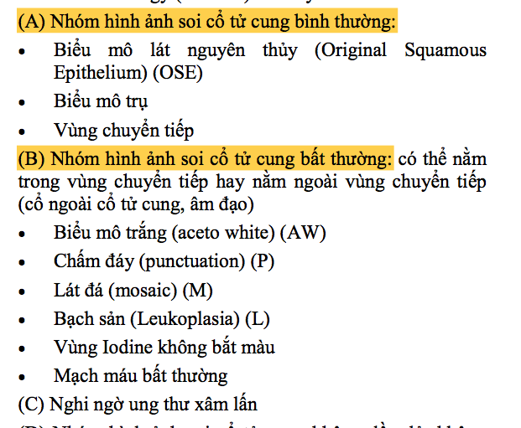

1. Bé V 14 tuổi, được mẹ đưa khám vì kinh kéo dài. Bé hành kinh lần đầu năm 12 tuổi, và rất ổn định ngay từ các lần hành kinh sau đó. Đột nhiên, trong lần hành kinh trước và lần này, bé có kinh nhiều, kéo dài 10-15 ngày. Kinh lần này kéo dài đã 15 ngày, hiện tại lượng kinh không quá nhiều nhưng chưa có xu hướng chấm dứt. Khám bé L. Cao 155 cm, nặng 45 kg. Siêu âm không phát hiện bất thường cấu trúc của tử cung và hai phần phụ. Bề dầy nội mạc tử cung 5mm, trên mỗi mặt cắt siêu âm của buồng trứng có 5-7 nang noãn nhỏ, kích thước đều, dưới 10mm. Kết quả công thức máu: BC 6000 ưu thế bc non, Hb 5g/L, TC 18000. ở bé L khả năng nào nhiều nhất?
   1. AUB, với nguyên nhân liên quan đến cấu trúc (AUB-PALM)
   2. AUB, với nguyên nhân liên quan đến phóng noãn (AUB-O)
   3. AUB, với nguyên nhân liên quan đến cầm máu (AUB – C)
   4. AUB, với nguyên nhân nguyên nhân chưa xác định (AUB-N)
2. Bà X, 45 tuổi đến khám vì xuất huyết tử cung bất thường kiểu ra kinh nhiều và kéo dài. Hiện tại bà X đã hết ra huyết, các khảo sả và xét nghiệm khác của bà X bình thường ngại trừ kết quả siêu âm bơm nước buồng tử cung có u xơ tử cung FIGO 0. Thái độ can thiệt hợp lý nhất cho bà X tại thời điểm hiện tại?
   1. Điều trị đơn thuần bằng tránh thai COC
   2. Điều trị nội khoa u xơ cơ tử cung bằng UPA
   3. Cắt u xơ cơ tử cung qua nội soi buồng tử cung
   4. Điều trị đơn thuần bằng acid tranexamic

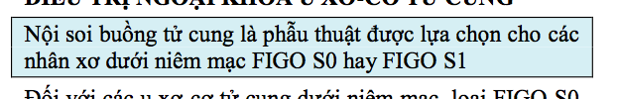

1. Bà T 25 tuổi, PARA 0000. Từ khi dậy thì, cô đã phát hiện vì âm hộ luôn ẩm ướt do luôn có dịch nhâỳ trong, không mùi, nhưng không khó chịu. Khám mỏ vịt ghi nhận cổ tử cung lộ tuyến rộng đến cùng đồ bên và cùng đồ sau của âm đạo (hình bên). Âm đạo rất nhiều dịch nhầy, trong, không mùi. Khảo sát vi sinh thấy có nhiều Lactobacillus, không bạch cầu, nhiều tế bào bề mặt của biểu mô lát. Bạn sẽ điều trị ra sao cho bà T?
   1. Không có chỉ định điều trị
   2. Estrogen tại chỗ dài ngày
   3. Phá huỷ cấu trức lộ tuyến
   4. Probiotic với L.crispatus

Cái này là lộ tuyến CTC chớ loạn khuẩn cái giề @@

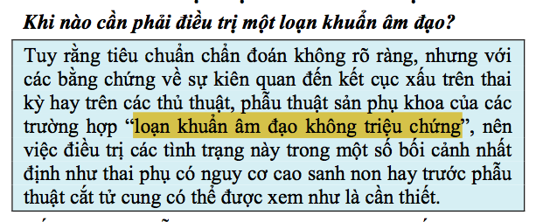

1. Sinh bệnh học của thống kinh trong bệnh lạc tuyến trong cơ tử cung được bắt đầu bằng hiện tượng nào? *(ADENOMYOSIS) (bài bệnh sinh bệnh cơ tuyến-cơ tử cung 🡪 đặc điểm lâm sàng ADENOMYOSIS, 2 câu rong huyết, thống kinh)*
   1. Chuyển dạng đại thực bào M1-M2
   2. Kích hoạt COX 2 và Prostaglandin
   3. Kích hoạt STAR và P450 aromatase
   4. Lệch lạc biểu hiện của PR-A, PR-B

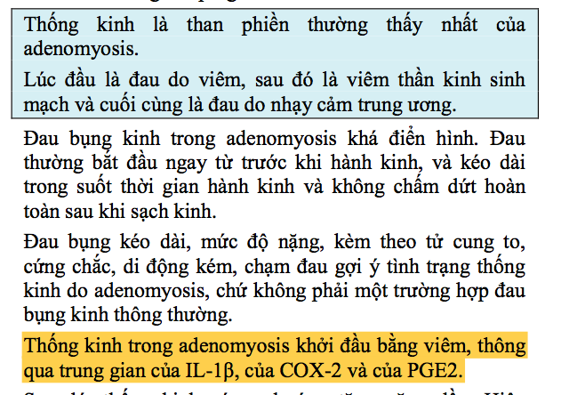

**ĐỀ 2018 L2** Yếu tố nào trong bệnh học của bệnh tuyến cơ tuyến-cơ tử cung (adenomyosis) được dùng để giải thích các đặc điểm của XH trong AUB-A?

1. Hiện tượng viêm qua COX 2 và prostaglandine
2. Tình trạng cường estrogen tại chỗ qua aroma 450
3. Mất cân đối trong tương quan receptor PR-A, PR-B
4. Diện tích nội mạc tử cung quá lớn do tử cung to lên
5. Do các nhân xơ tử cung rất hay đi kèm adenomyosis
6. Nguyên tắc chung của tiếp cận/ quản lý các cấu trúc **cơ năng** của buồng trứng là gì?
   1. Trong hầu hết trường hợp, chẩn đoán được thiết lập bằng cách loại trừ cấu trúc ác tính
   2. Nội dung quản lý tuỳ thuộc vào nguyên dẫn đến hình thành cấu trúc cơ năng đó
   3. Trong hầu hết trường hợp, việc can thiệp bằng nội tiết chủ yếu là steroid, là cần thiết
   4. Chọc hút nang có thể là giải pháp cần thiết
7. Bà Y 55 tuổi, hành kinh lần cuối cách nay 9 tháng, đến khám vì một nang ở buồng trứng. Bà thường xuyên có triệu chứng bốc hoả. Phát hiện nang buồng trứng một cách tình cờ khi siêu âm. Siêu âm ghi nhận nang buồng trứng có cấu trúc đơn thuỳ, d=40mm, vỏ mỏng, các M-rules IOTA (-), điểm màu 1 (B5). ROMA test nguy cơ ác tính thấp. Khả năng chẩn đoán nào là phù hợp nhất?
   1. Khối tân lập BT với khả năng lành tính chưa xác định
   2. Khối tân lập buồng trứng có khả năng cao là lành tính
   3. Khối không tân lập của phần phụ
   4. Khối cơ năng của buồng trứng

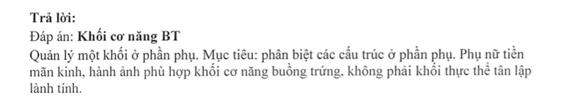

Các cấu trúc chức năng của buồng trứng thường thấy là:

1. Nang noãn nang (follicle cyst)
2. Nang hoàng thể (corpus luteum cyst)
3. Nang hoàng tuyến thai kỳ (pregnancy luteoma)

NANG NOÃN NANG (FOLLICLE CYST)

* Nang noãn nang là một nang noãn, nhưng nang noãn này không đi đến được trưởng thành cuối cùng của noãn nang và không đi đến được hiện tượng phóng noãn.
* Siêu âm: cấu trúc nang phản âm trống, đk trên 5cm, đơn độc, không thuỳ, vách mỏng, không chồi
* đa số u nang noãn tự biến mất trong vòng 6 tuần, mà không cần bất cứ can thiệp nào

NANG HOÀNG THỂ (CORPUS LUTEUM CYST)

* HỘI CHỨNG HOÀNG THỂ TỒN LƯU:
  + Hoàng thể phì đại nhẹ tiếp tục sản xuất protesteron dài ngày hơn bình thường --> trễ kinh.
  + Hoàng thể phì đại --> đau âm ỉ 1/4 bụng dưới cùng bên
  + Nồng độ progesterone biến động --> rong huyết
  + Thăm khám: vùng chậu có khối ở phần phụ, mật độ mềm, có dạng nang hoặc đặc
  + b-hCG (-) phân biệt TNTC

NANG HOÀNG TUYẾN(PREGNANCYLUTEOMA)

* Điểm khác biệt quan trọng nhất giữa nang hoàng tuyến và nang hoàng thể là nang hoàng tuyến hình thành do toàn bộ các cấu trúc noãn nang (kể các noãn nang còn nhỏ, chưa phóng noãn) bị kích thích bởi hCG. Thông thường, chỉ có các nồng độ hCG cực cao mới gây nang hoàng tuyến.
* Bệnh cảnh thường thấy nhất là nang hoàng tuyến trong thai trứng hay trong thai kỳ với đa thai.
* Do tất cả các cấu trúc noãn nang đều bị kích thích nên nang hoàng tuyến thường gặp cùng lúc ở cả hai buồng trứng.
* Nang hoàng tuyến sẽ tự thoái triển khi kích thích bằng hCG kết thúc.

1. Bà A 34 tuổi, PARA 0000 đến khám vì hiếm muộn 5 năm. Thường xuyên than phiền có trằn nặng bụng dưới và đau khi thực hiện giao hợp sâu. Siêu âm phụ khoa cho thấy mỗi bên buồng trứng có hai nang phản âm kém đều dạng kính mài, đường kính thay đổi từ 40-50 mm, vách rất dầy, điểm màu 1 (B5), Bà A nói rằng bà đã biết có các nang này từ trước khi lấy chồng, nhưng khi đó chúng nhỏ hơn, đường kính thay đổi từ 20-30 mm. ROMA test nguy cơ cao là ác tính, do nồng độ CA 125 rất cao. Khả năng chẩn đoán nào có thể là phù hợp nhất cho bà A?
   1. Khối cơ năng của buồng trứng
   2. Khối thực thể không tân lập của phần phụ
   3. Khối thực thể tân lập có khả năng cao là lành tính
   4. Khối thực thể tân lập với khả năng ác tính không thể bỏ qua

* Các khối thực thể không tân lập của phần phụ thường thấy nhất:
  + Nang lạc tuyến nội mạc tử cung ở buồng trứng (endometrioma)
  + Ứ dịch vòi Fallope do di chứng nhiễm Chlamydia trachomatis
  + Hay do các yếu tố gây viêm dính vùng chậu khác, các khối dính ở phần phụ do lao, các giả nang phúc mạc di chứng của nhiễm trùng kinh niên vùng chậu hay sau phẫu thuật...
* Đặc điểm của các cấu trúc tân lập ở buồng trứng là rất im hơi lặng tiếng
* Đặc trưng chung của các khối thực thể không tân lập tại phần phụ là thường rất “ồn ào” về mặt triệu chứng học.

NANG LẠC TUYẾN NỘI MẠC TỬ CUNG Ở BUỒNG TRỨNG (ENDOMETRIOMA)

* Nang lạc tuyến nội mạc tử cung tại buồng trứng là một giả nang, phát triển bề mặt của buồng trứng, được cấu tạo bởi biểu mô nội mạc tử cung và mô đệm tùy hành.
* Hình ảnh học:
  + Siêu âm là phương tiện quan trọng nhất để chẩn đoán lạc tuyến nội mạc tử cung ở buồng trứng.
  + Trên siêu âm thang xám, nang lạc tuyến nội mạc tử cung ở buồng trứng thường được xếp vào loại IIA hay IIB.
  + Điển hình, nang lạc nội mạc tử cung ở buồng trứng thể hiện trên siêu âm thang xám là *một hay nhiều cấu trúc nang, có phản âm kém đều. Nang có giới hạn rõ với cấu trúc buồng trứng chung quanh, thường không có chồi hay vách. Không có tăng dòng chảy quanh nang.* Mô tả IOTA không hiện diện các M-rules.
* CA125 tăng cao trong nang lạc tuyến nội mạc tử cung ở buồng trứng.
* Vấn đề chủ của lạc nội mạc tử cung
  1. Nang lạc nội mạc tử cung không triệu chứng với tiềm năng ác tính thấp
  2. Đau, chủ yếu trong các trường hợp nang lạc tuyến nội mạc tử cung ở buồng trứng có kèm theo lạc tuyến nội mạc tử cung ở phúc mạc
  3. Hiếm muộn do hệ quả của tiến trình viêm trên phúc mạc và trên giải phẫu học của vòi Fallope và của vùng chậu

**Ứ DỊCH VÒI FALLOPE DO DI CHỨNG CỦA NHIỄM**

**CHLAMYDIA TRACHOMATIS**

* Các cấu trúc thực thể không tân lập do di chứng nhiễm trùng là các chỉ định ngoại khoa của khối ở phần phụ.

1. Bà H, 48 tuổi, PARA 2002, đến khám và yêu cầu thay mới que Implanon. Bà H đã áp dụng ngừa thai bằng qua Implanon 6 năm. Thời gian đầu sau đặt que cấy 1, bà bị cảm giác đau vú kéo dài. Sau khi thay que cấy 2, bà H có thêm triệu chứng nóng bừng mặt và khó chịu, nhưng khoảng 1 năm nay, cảm giác đau vú và nóng bừng này biến mất. Bà H hài lòng vì tình trạng vô kinh khi sử dụng que cấy. Trước khi quyết định đạt que Implanon mới cho bà H, phải thực hiện khảo sát nào sau đây?
   1. Không cần xét nghiệm gì thêm
   2. Định tính/ định lượng b-hCG
   3. Định lượng FSH/AMH/E2
   4. Chụp nhũ ảnh/MRI vú

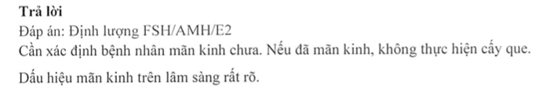

1. Bà G 45 tuổi, PARA 2022, đến khám vì sờ thấy một khối ở vú (T). Trước đây, bà có cho con bú mẹ nhưng phải ngưng sau 2 tháng vì không có sữa. Cha ruột của bà G từng phẫu thuật ung thư trực tràng. Bà G thường xuyên tự khám vú. Khối u được phát hiện tình cờ, không kèm theo bất cứ triệu chứng nào khác. Khám lâm sàng thấy hai vú có kích thước tương đối to. Sờ thấy có 1 khối d=2*2*2 cm ở ¼ trên trong vú (T), không thấy dính, không hạch nách. Khảo sát nào tiếp theo là phù hợp nhất?
   1. Theo dõi lâm sàng
   2. Siêu âm tuyến vú
   3. Chụp nhũ ảnh
   4. Cộng hường từ vú
2. Cô X, 43 tuổi, Para 2002, đi khám vì chảy dịch như máu ở núm vú (P) từng đợt. Cô cho biết chảy dịch là tự phát và không kèm theo ngứa, nóng rát hoặc khó chịu nào. Thăm khám thực thể không phát hiện bất thường ở vú. Nguyên nhân nào phù hợp nhất cho tình trạng này?
   1. Ung thư vú
   2. Giãn ống dẫn sữa
   3. U nhú trong ống dẫn sữa
   4. U tuyến yên
3. ***BƯỚU SỢI TUYẾN***
   * Thường gặp 20-30t
   * Bướu thường được phát hiện tình cờ do bệnh nhân sờ thấy, không đau.
   * Bướu có vị trí thường gặp nhất là ở 1⁄4 trên ngoài của vú, có dạng hình cầu, mật độ chắc, giới hạn rõ, rất di động, không dính mô xung quanh, kích thước bướu thay đổi từ 1-5cm. Bướu thường đơn độc, ít khi có nhiều khối.
   * Siêu âm:
     + Bờ đều đặn hay có múi, thành trước dày, tăng âm phía sau vừa phải, phản âm bên trong đồng nhất ở mức thấp (đôi khi dày).
   * Nhũ ảnh:
     + Sang thương dạng cục đơn độc lành tính của vú: bướu hình tròn hay bầu dục, bờ đều, có thùy, không xâm lấn, thường có một lớp mỏng mỡ thấu quang xung quanh bướu, và hiếm khi kèm theo những thay đổi thứ phát của vú.
   * Chẩn đoán phân biệt với ung thư vú. Bướu sợi-tuyến có đóng vôi bao quanh ngoại vi, trong khi ung thư sẽ có hình ảnh can-xi hóa li ti ở trung tâm bướu (microcalcification).
   * Cũng cần chẩn đoán phân biệt với nang vú. Chọc hút bằng kim nhỏ là phương tiên hữu ích giúp chẩn đoán phân biệt.
4. ***BƯỚU DIỆP THỂ***

* Bướu diệp thể gồm 3 loại: lành (60%), giáp biên (20%) và ác (20%).
* Thường thấy > 40t, kích thước to, phát triển nhanh, hiếm khi di căn
* Siêu âm:hình ảnh có vùng hóa nang và khe rãnh
* Nhũ ảnh: một khối lớn giới hạn rõ, hình tròn, bầu dục hay chia thành nhiều thùy có thể có vôi hóa.

1. ***BƯỚU NHÚ TRONG ỐNG DẪN SỮA***

* Tổn thương thường gặp khi có tiết dịch núm vú dạng máu hoặc huyết thanh-máu.

1. ***NANG VÚ***
   * Các nang vú là do các tiểu thùy vú bị thoái triển và căng dãn. Nang vú có thể xảy ra ở bất kỳ tuổi nào nhưng tình trạng này không thường gặp sau mãn kinh. Nang có thể thay đổi theo chu kỳ kinh nguyệt.
   * Nang vú thường phân biệt rõ với mô xung quanh, với các đặc trưng là chắc và di động. Nang có thể đau, khó phân biệt với mô đặc.
   * Trên siêu âm, nang vú có thể là các nang điển hình hoặc không điển hình.
   * Trên nhũ ảnh, nang vú là các cấu trúc có bờ rõ, tròn hoặc bầu dục, không can-xi hóa và không tăng đậm độ.
2. ***BỆNH HAMATOMAS***
   * Hamartoma ở vú có cấu tạo gồm mô tuyến và sợi bao quanh bởi mô mỡ và một vỏ bao. Có thể nhầm lẫn với bướu sợi tuyến.
   * Do đặc điểm trên, trên lâm sàng hamartoma là một khối rất rõ. Trên nhũ ảnh, hamartoma vú cho hình ảnh “vú trong vú” với vỏ bao mỏng bao quanh mô thấu quang và cản quang xen kẽ nhau.
3. Bà B, 25 tuổi, PARA 0000, đến với bạn để hỏi về tránh thai khẩn cấp. Chu kỳ của bà B rất đều 28 ngày. Bà B giao hợp tối ngày thứ 12 của chu kỳ kinh. Sáng ngày thứ 13 của chu kì, bà tự thử que LH cho kết quả âm tính với định LH. Bạn cho bà B siêu âm và thấy có 1 nang noãn trưởng thành. Xử trí phù hợp của bạn là gì?
   1. Uống tránh thai khẩn cấp
   2. Uống tránh thai khẩn cấp, viên tránh thai kết hợp 2 viên
   3. Uống tránh thai khẩn cấp, loại Misoprosol 1 viên
   4. Không cần uống tránh thai khẩn cấp

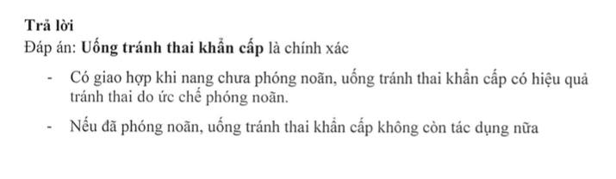

1. Bà C 45 tuổi, PARA 2012. Đến khám tư vấn vì đêm qua có sự cố vỡ bao cao su. Mang thai lần cuối cách nay 1 năm, phải chấm dứt thai kỳ. Hiện tại, chu kỳ kinh 24-28 ngày, đều và bà C vẫn quan hệ tình dục thường xuyên, với tránh thai bằng bao cao su. Hôm nay, là ngày thứ 9 của chu kỳ kinh. Đêm qua, bà C phát hiện bao cao su bị vỡ. Bà muốn đến hỏi bạn về cách khắc phục sự cố. Hãy tư vấn giải pháp nào tránh thai có nhiều ưu thế nhất cho bà C?
   1. Sự cố đếm qua không có nguy cơ dẫn đến có thai, tiếp tục dùng bao cao su
   2. Sự cố đêm đêm qua có thể dẫn đến có thai, nên và C cần uống ngay levonorgestrel
   3. Sự cố đêm qua có thể dẫn đến có thai, nên bà C cần uống ngay mifepristone
   4. Sự cố đêm qua có thể dẫn đến có thai, nên đặt ngay dụng cụ tử cung có đồng

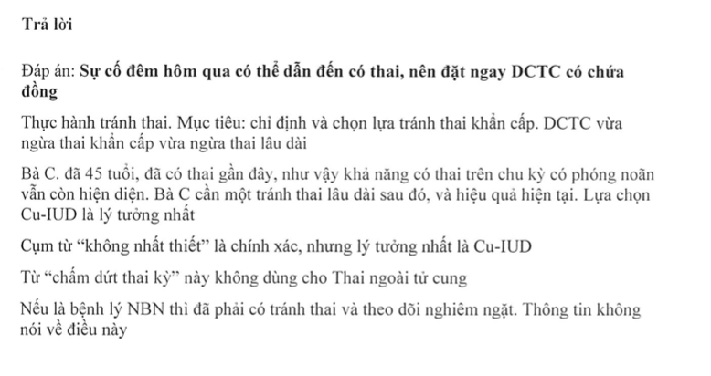

1. Bà D 31 tuổi PARA 0010, tiền căn đã cắt 1 vòi dẫn trứng do thai ngoài tử cung. Lần này bà mang thai nhờ thụ tinh trong ống nghiệm. Bà được chuyển phôi cách đây đúng 4 tuần. Sau chuyển phôi 2 tuần, bà D đã có kết quả định lượng hCG = 100 mIU/mL. Bà D không đau bụng, không ra huyết âm đạo. Hôm nay, bà D được siêu âm, ghi nhận nội mạc = 7 mm, không thấy hình ảnh túi thai trong buồng tử cung, không thấy khối cạnh tử cung. Bà D được cho định lượng hCG cho kết quả 800mIU/mL. Hiện tại kết luận nào là phù hợp với bà D.
   1. Thai đang bình thường
   2. Thai đã ngưng phát triển
   3. Thai chưa xác định vị trí
   4. Sẩy thai đã tống xuất trọn
2. Bà D.42 tuổi PARA 2002 con nhỏ 10 tuổi, đang tránh thai bằng dụng cụ tử cung chứa đồng đã được 9 năm. 9 năm qua bà hoàn toàn hài lòng với biện pháp tránh thai này. Tuy nhiên, từ vài tháng nay bà thường có kinh dài hơn và nhiều hơn, với độ dài của chu kỳ kinh không đổi. Khai thác các triệu chứng cơ năng khác không có gì bất thường. Hãy cho biết giả thuyết nào là phù hợp nhất để giải thích xuất huyết tử cung bất thường ở bà D.
   1. Rối loạn tiền mãn kinh
   2. Do dụng cụ tử cung có Cu++
   3. Do nguyên nhân cấu trúc
   4. Sẩy thai đã tống xuất trọn

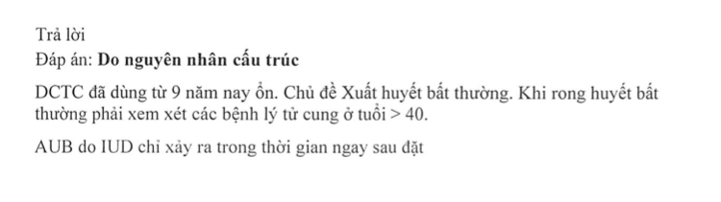

1. Bà B 38 tuổi PARA 2002 đến khám vì kinh kéo dài. Con nhỏ 11 tuổi. Sau sanh, bà B có chu kỳ kinh đều 28 ngày dài 3 ngày, lượng kinh vừa. Từ một năm nay, thời gian mỗi hành kinh dài hơn, lên đến 7-8 ngày dù chu kỳ vẫn 28 ngày, đều và lượng kinh hàng ngày cũng có nhiều hơn trước đôi chút . Khám âm đạo thấy tử cung hơi to chắc, di động. Siêu âm ghi nhận một khối u xơ cơ tử cung loại FIGO 2, d = 3cm. Bà B cho biết đã quyết định không sinh con nữa. bạn sẽ ưu tiên chọn phương pháp nào cho vấn đề chảy máu của bà B.
   1. Phẩu thuật bóc nhân xơ hay HIFU (siêu âm hội tụ cao tầng)
   2. Phẩu thuật cắt tử cung hay UAE ( thuyên tắc động mạch tử cung chọn lọc)
   3. Tránh thai nộ tiết phối hợp (COC) *(tạm thời, ngắn hạn)*
   4. Điều hòa chọn lọc thụ thể progesterone

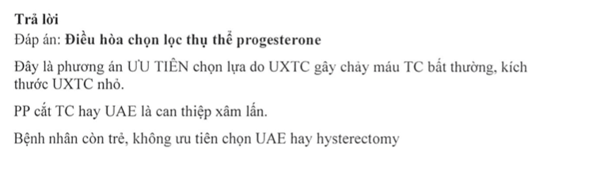

1. Bà X 29 tuổi PARA 2012 đến tái khám 2 tuần sau khi uống thuốc phá thai nội khoa . Tuổi thai khi uống mifepristone là 42 ngày vô kinh. Bà X cho biết rằng sau khi ngậm misoprotol thì thấy đau bụng và ra máu rất nhiều. Bà nghĩ rằng thai đã bị tống xuất vào bồn vệ sinh. Ngay sau đó, tình trạng đau bụng dịu hẳn đi. Bà cũng cho biết tình trạng ra máu đã dứt hẳn từ một tuần nay. Khám mỏ vịt thấy không có huyết ra từ cổ tử cung, chất nhầy cổ tử cung trong loãng, nhiều và dai như chất nhầy tiền phòng noãn. Khám âm đạo tháy tử cung có kích thước bình thường, hai phần phụ không sờ chạm. Bạn phải làm gì thêm để biết được phá thai thành công hay không?
   1. Buộc phải làm thêm siêu âm qua đường âm đạo
   2. Buộc phải làm thêm hCG định tính hay định lượng
   3. Bược phải làm thêm cả siêu âm và hCG định tính/ định lượng
   4. Các dữ kiện đã có đủ để kết luận phá thai nội khoa thành công
2. Bà C, 29 tuổi, PARA 0010, một lần bị trứng trống, phải chấm dứt thai kỳ bằng nội khoa. Bà có chu kỳ kinh 28 ngày, rất đều. Khi có trễ kinh 1 ngày, bà đã thử test định tính b-hCG nước tiểu. kết quả test dương tính . 3 tuần sau thử thai bà C đi khám và siêu âm thai thường qui . Khám mỏ vịt thấy âm đạo sạch không có máu. Kết quả siêu âm cho tháy hình ảnh túi thai trong buồng tử cung, CRL = 8mm, với yolk-sac, dyolk-sac # 2.5mm, có hoạt động tim phôi, tần số 180 nhịp/phút bạn kết luận ra sao?
   1. Các dữ kiện đã có đều phù hợp với nhau, cho phép kết luận thai kỳ bất thường
   2. Các dữ kiện đã có đều phụ hợp với nhau, cho phép kết luận thai kỳ bình thường
   3. Các dữ kiện đã có không phù hợp với nhau, gợi ý đã có một phóng noãn muộn
   4. Các dữ kiện đã có không phù hợp với nhau, gợi ý một thai kỳ có tiên lượng xấu
3. Bà H 28 tuổi hành kinh rất thưa 1-2 lần/ năm bà H tình cờ đi khám và phát hiện có thai. Đây là lần dầu khám thai đầu tiên. Bà H rất béo, BMI = 31. Hôm nay, khám ghi nhận bề cao tử cung 16cm, tim thai (+) siêu ân ghi nhận độ sâu xoang ối lớn nhất (SDP) <= 1cm. Các thông số sinh trắc của thai tương ứng với 50th percentile của tuổi thai 16 tuần. Không khảo sát hình thái chi tiết được vì không đủ nước ối. Hôm nay hành động nào có ý nghĩa và cần thiết
   1. Khám và test để tìm hay loại bỏ khả năng có ối vỡ
   2. Siêu âm Doppler khảo sát động học các dòng chảy
   3. Tìm dấu hiệu lệch bội hau nhiễm trùng bào thai
   4. Cả 3 động thái trên đầu cần thiết và cùng có ý nghĩa

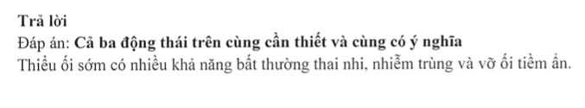

1. Bà K 45 tuổi PARA 0000 đến khám thai, Hiện tại tuổi thai 12 tuần vô kinh, siêu âm độ dầy khoảng thấu âm sau gáy nằm ở 20th percentile. Combined test cho kết quả nguy cơ hiệu chỉnh cuối cùng cho trisomy 21 là 1:700. Biết rằng bà K có đủ năng lực tài chính để thực hiện những thăm dò cần thiết, Hôm nay bạn cần làm thêm gì cho bà K
   1. Không làm thêm. Hẹn khảo sát soft marker
   2. Không làm thêm. Hẹn thực hiện triple test
   3. Sinh thiết gai nhau nhằm khảo sát karyotype
   4. Test tiền sản không xâm lần tìm lệch bội

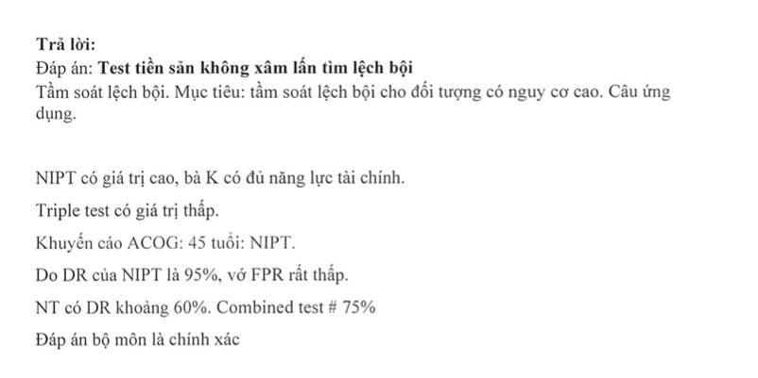

1. Cô A 26 tuổi, PARA 0000 Cô đã biết có thai và hiện tại thai 9 tuần, Hôm nay đột nhiên có ra huyết nhiều mệt và vào cấp cứu khám. Khám ghi nhận tử cung lớn khoảng 8-9 tuần, ngay cổ tử cung có khối mô, âm đạo có nhiều huyết sậm và máu cục. Chẩn đoán nghĩ nhiều nhất
   1. Polyp nhau cổ tử cung
   2. Dọa sẩy thai
   3. Sẩy thai không trọn
   4. Sẩy thai diễn tiến

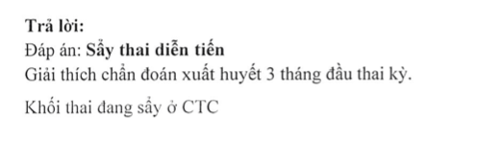

* ***Dọa sẩy thai*** với xuất huyết tử cung nhưng cổ tử cung còn đóng. Tình trạng thai cần được xác nhận qua siêu âm.
* Sẩy thai khó tránh với xuất huyết tử cung nhiều, cổ tử cung đã mở, chảy máu tăng dần kèm theo đau bụng do gò tử cung. Có thể thấy mô thai thập thò ở cổ tử cung và mô thai thường bị tống vào âm đạo trong một thời gian ngắn sau đó. Xử trí tùy theo tình trạng tống xuất. Có thể là theo dõi đơn thuần. Có thể dùng thuốc có hoạt tính oxytocics để hỗ trợ. Hút nạo để làm sạch buồng tử cung là một biện pháp không nên thực hiện thường qui, chỉ thực hiện khi chảy máu rất nhiều, cần kết thúc nhanh chóng.
* Sẩy thai trọn thường thấy nếu sẩy thai trước 12 tuần. Trường hợp này mô thai đã được tống xuất hoàn toàn ra khỏi tử cung, khám lâm sàng thấy tử cung nhỏ hơn tuổi thai, cổ tử cung có thể đóng hay mở, chảy máu âm đạo chỉ còn ít và chỉ còn đau bụng nhẹ. Siêu âm thấy lòng tử cung trống.
* Phân biệt sẩy thai trọn và thai ngoài tử cung dựa vào (1) sự hiện diện của mô thai-nhau lẫn với máu chảy ra ngoài, (2) nồng độ β-hCG giảm sau tống xuất và (3) bệnh nhân mô tả giảm đau bụng và giảm chảy máu sau khi thấy mô được tống xuất ra ngoài.
* Sẩy thai không trọn với một phần các sản phẩm thụ thai vẫn còn kẹt lại trong buồng tử cung sau khi mô thai và màng thai đã được tống xuất. Sẩy thai không trọn thường xảy ra ở tuổi thai cuối 3 tháng đầu hay 3 tháng giữa thai kỳ. Khám thấy cổ tử cung mở, tử cung nhỏ hơn tuổi thai nhưng không co hồi tốt. Chảy máu có thể nhiều hay ít, vẫn còn đau bụng. Siêu âm thấy còn mô trong lòng tử cung.
  + Xử trí bằng cách hút nạo làm sạch buồng tử cung, cho phép tử cung co hồi tốt. Cẩn thận lưu ý rằng là hình ảnh siêu âm của máu cục sau sẩy thai trọn khá giống với hình ảnh của sót sản phẩm thụ thai.
  + Một trong những chẩn đoán phân biệt khó khăn nhất của sẩy thai không trọn là phân biệt với thai ngoài tử cung. Khái niệm ngưỡng phân định, động học của β-hCG và phân tích các đặc điểm khảo sát hình ảnh sẽ giúp cho phân định.
* Thai lưu được hiểu là tình trạng thai ngưng phát triển hay chết trong tử cung trước 20 tuần. Người phụ nữ có thể cảm thấy nghén, căng ngực ít đi. Chảy máu âm đạo thường ít, cổ tử cung đóng. Siêu âm thấy túi thai trống không phôi (blighted ovum) hay có phôi nhưng không có hoạt động tim thai. Xử trí có thể là chờ đợi thai sẩy tự nhiên hay dùng thuốc gây sẩy thai nếu thai không tử sẩy (thường là dùng misoprostol đơn thuần). Hút lòng tử cung cũng là một lựa chọn.

1. Bà E. 35 tuổi PARA 1001 đến khám thai. Đây là lần đầu tiên trong thai kỳ. Hiện tại, tuổi thai là 12 tuần. Bà được cho tổng soát thường qui. Ghi nhận kết quả test huyết thanh VDRL dương tính. Bà E cho biết đã từng được chẩn đoán là “hồng ban nút” ngược lại chưa từng thấy có dấu hiệu của sang giang mai. Bạn chọn ưu tiền làm gì cho bà D
   1. Lặp lại VDRL sau hai tuần, để đánh giá hiệu giá kháng thể
   2. Thực hiện thêm TPHA, để lọa trừ khả năng VDRL (+) giả
   3. Điều trị giang mai ngay, nhờ dựa vào tiền sử và huyết thanh
   4. Thực hiện các test khảo sát bệnh lý tự miễn như ANA,LE
2. Bà G 25 tuổi PARA 0000 đến khám thai. Đây là lần khám đầu tiên trong thai kỳ. Hiện tại, tuổi thai là 12 tuần. Bà G được cho tổng soát thường qui, ghi nhận huyết thanh Rubella IgG dương tính mạnh (>500) bà G cho biết bà đã từng tiêm phòng một mũi MMR trước khi kết hôn. Bà G có sốt và phát hồng ban toàn thân 1 tuần trước khi trễ kinh có kết quả test nhanh định tính hCG nước tiểu (+) . Bạn phải làm gì cho bà G
   1. An tâm vì bà G đã được tiêm phòng MMR
   2. Thực hiện test huyết thanh Rub IgG avidity
   3. Thực hiện test huyết thanh Rub IgG kiểm tra
   4. Thực hiện thêm test huyết thanh Rub IgM

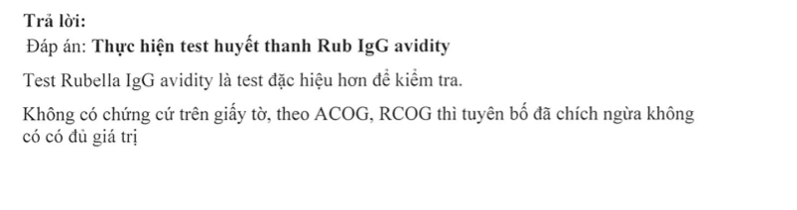

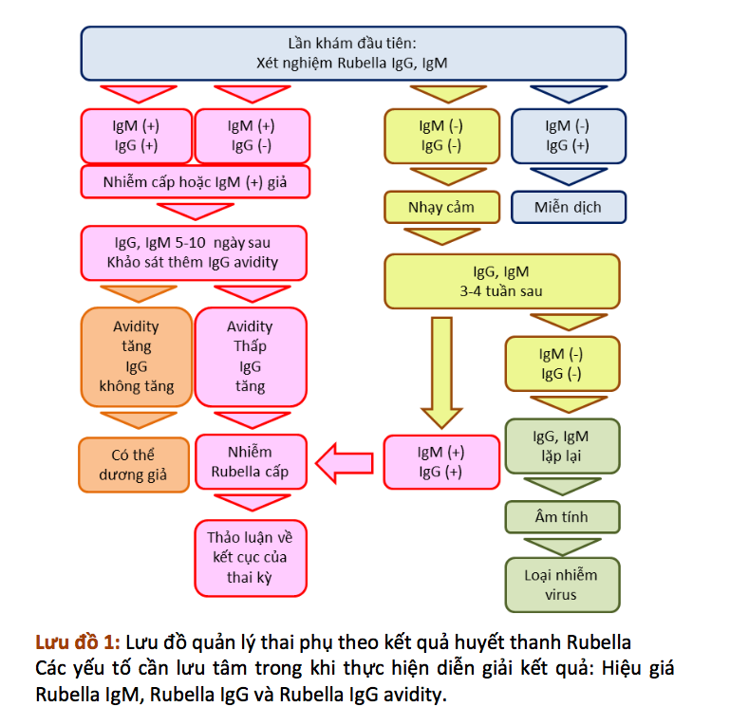

1. Bà L 28 tuổi PARA 0000, hiện đang mang thai 37 tuần, Bà đi khám thai đầy đủ các thông tin lâm sàng và cận lâm sàng xác nhận rằng thai kỳ hoàn toàn bình thường, Hôm nay bà ta cảm thấy thai giảm cử động so với các ngày trước. Trước tiên bạn cần làm gì cho bà K
   1. Non-stress test
   2. Khảo sát thể tích ối
   3. Contraction stress test
   4. Trắc đồ sinh vât lý biến đổi

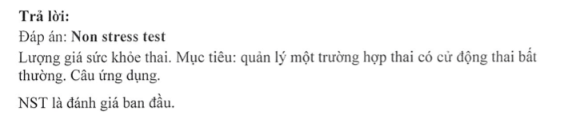

1. Bà M 28 tuổi, PARA 0000 đến khám vì thai đã đến ngày dự sanh nhưng vẫn chưa thấy chuyển dạ, Bà được ghi non-tress test . Hãy cho biết kết luận về băng ghi

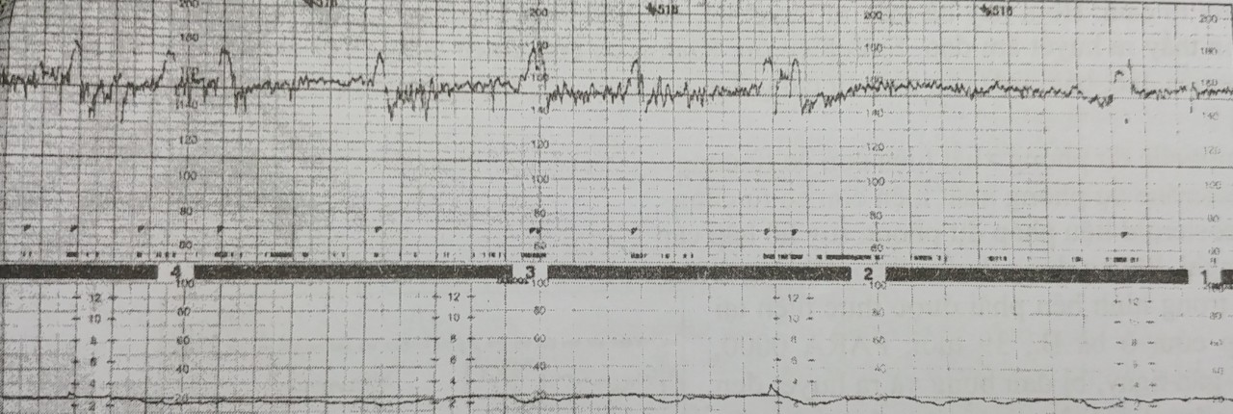

* 1. Non-stress test có đáp ứng
  2. Non-stress test không đáp ứng
  3. Non-stress test không điển hình
  4. Non-stress test không đủ điều kiện đánh giá

1. Bà N 28 tuổi PARA 0000 đến khám vì thai 32 tuần, đau trằn bụng dưới từng cơn. Bà được cho thực hiện một băng ghi EFM trong 30p, ghi nhận có 2 cơn co với cường độ vừa. Khám thấy cổ tử cung đóng. Siêu âm ghi nhận kênh tử cung dạng “I” , chiều dài kênh tử cung 28mm. Bạn sẽ làm gì tiếp theo
   1. Chỉ định giảm gò tử cung bằng oxytocin receptor antagonist
   2. Chỉ định giảm gò tử cung bằng chất ức chết kênh calcium
   3. Chỉ định corticosteroid liệu pháp dự phòng suy hô hấp cấp
   4. Thực hiện khảo sát PAMG-1 hay fFN để quyết định điều trị

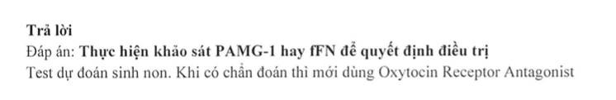

1. Hay cho biết ý nghĩa của dầu hiệu chỉ số ối (AFI) thấp hơn điểm cắt 5cm???

Dự báo sanh non bằng đo chiều dài kênh tử cung

* Vào tuần lễ 24 của thai kỳ, trên một thai phụ không có triệu chứng, nếu chiều dài cổ tử cung ngắn < 25 mm thì nguy cơ sinh non sẽ tăng lên.
* Ngược lại, sản phụ có cơn gò tử cung xuất hiện khi thai chưa đủ tháng nhưng chiều dài cổ tử cung vẫn còn dài hơn 30 mm thì nguy cơ có sinh non trong vòng 7 ngày kế tiếp chỉ là 1%.

Để dự báo sanh non, ngoài chiều dài cổ tử cung, cần khảo sát thêm hình dạng của lỗ trong và lỗ ngoài cổ tử cung.

* Các cổ tử cung có dạng U, dạng Y được biết đến như là những dạng có nguy cơ cao sanh non.
* Dạng I thường có tiên lượng tốt hơn.

Dự báo sanh non bằng Fetal Fibronectin (fFN)

* Mục tiêu khi thực hiện test fFN không nằm ở giá trị tiên đoán dương mà là ở giá trị tiên đoán âm.
* Nếu fFN âm tính trong dịch tiết âm đạo-cổ tử cung, thì khả năng thai phụ sẽ sinh non trong vòng 7 ngày kế tiếp là rất thấp, khoảng 1%, với giá trị dự báo âm là 97.4%.

Dự báo sanh non bằng placental alpha microglobulin-1

* PAMG-1 là test rất nhạy và rất chuyên cho mục đích tầm soát ối vỡ non.
* Khi nghi ngờ có sanh non, có thể thực hiện PAMG-1 cho cả hai mục đích: dự báo âm và dự báo dương sanh non.

Trì hoãn chuyển dạ sanh non

* Mục tiêu của điều trị là nhằm trì hoãn cuộc chuyển dạ sanh non, ngăn cản thời điểm xảy ra cuộc sanh non tháng cho đến khi liệu pháp corticosteroids dự phòng hội chứng suy hô hấp cấp ở sơ sinh đạt được hiệu quả mong muốn.
* Thời gian để corticosteroid liệu pháp đạt được hiệu quả dự phòng RDS là 48 giờ.
* Các thuốc giảm gò thường giúp kéo dài thai kỳ thêm khoảng vài ngày.

Corticosteroids liệu pháp dự phòng RDS

* Chỉ thực hiện duy nhất một đợt corticosteroid cho thai phụ đang có nguy cơ trực tiếp của sinh non trong vòng 7 ngày, hiện đang ở giữa tuần thai 24 và 34.

Các thuốc khống chế tạm thời cơn co tử cung

* Thuốc đối vận với thụ thể oxytocin là thuốc duy nhất được nghiên cứu, dán nhãn cho điều trị chuyển dạ sanh non
  1. Khảo soát chỉ số ối chỉ có ý nghĩa khi kết hợp với một test khác
  2. Tầm soát được các trường hợp nguy cơ cao sơ sinh có kết cục xấu???
  3. Cho phép xác định thai đang tình trạng thiếu oxy trường diễn
  4. Cho phép xác định đang có tình trạng tái phân bố tuần hoàn thai

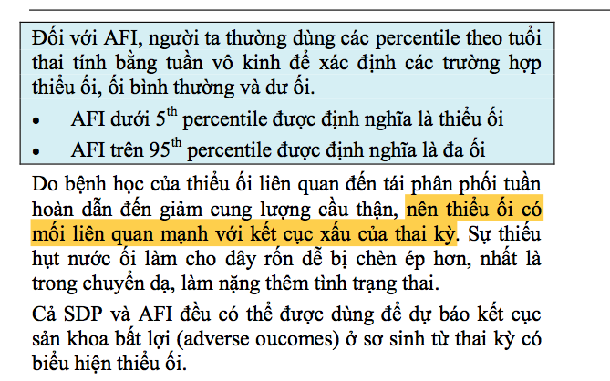

1. Bà X 28t, PARA 0000 nhập viện vì chuyển dạ sanh, thai 37 tuần. Thai kỳ bình thường. Bề cao tử cung 32 cm, chuyển dạ được thể hiện trên sản đồ. Phá ối được thực hiện bốn giờ trước, khi cổ tử cung 5 cm và ngôi ở vị trí 3/5, nước ối trắng đục. Tăng co được thực hiện hai giờ trước, khi cổ tử cung 6 cm và ngôi ở vị trí 3/5. Khung chậu bình thường trên lâm sàng. Hãy đánh giá về chỉ định và hiệu quả của hai can thiệp phá ối và tăng co?
   1. Hai can thiệp này đúng chỉ định, thực hiện đúng thời điểm, và có hiệu quả
   2. Phá ối là đúng chỉ định, đúng lúc. Tăng co là không cần thiết, gây rối loạn cơn co
   3. Phá ối là quá sớm và không cần thiết, nên không làm thay đổi được sạng sản đồ
   4. Hai can thiệp này sai chỉ định đúng, thực hiện sai thời điểm, và không hiệu quả

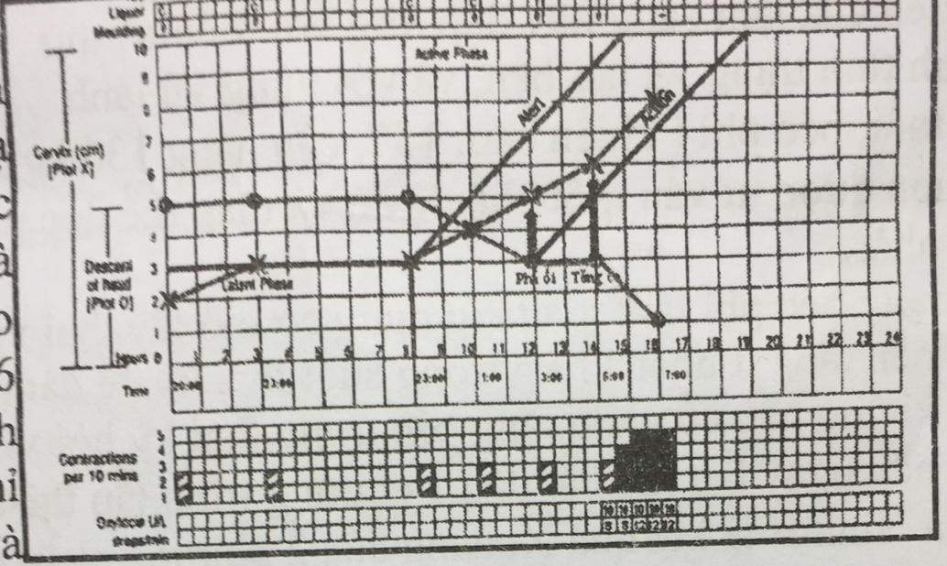

1. Bà O 32 tuổi, PARA 1001, chuyển dạ sanh thai 33 tuần, ngôi chỏm. Lúc vào viện ghi nhận cổ tử cung mở 4 cm, ối đã vỡ, nước ối trắng đục. Hình bên là sản đồ ghi lại diễn biến cuộc chuyển dạ. Bạn sẽ phải đối mặt với nguy cơ nào?
   1. Chuyển dạ bình thường, không nguy cơ
   2. Tổn thương đường sanh do sanh nhanh
   3. Trẻ ngạt, hệ quả của cơn co cường tính
   4. Băng huyết sau sanh do đờ tử cung

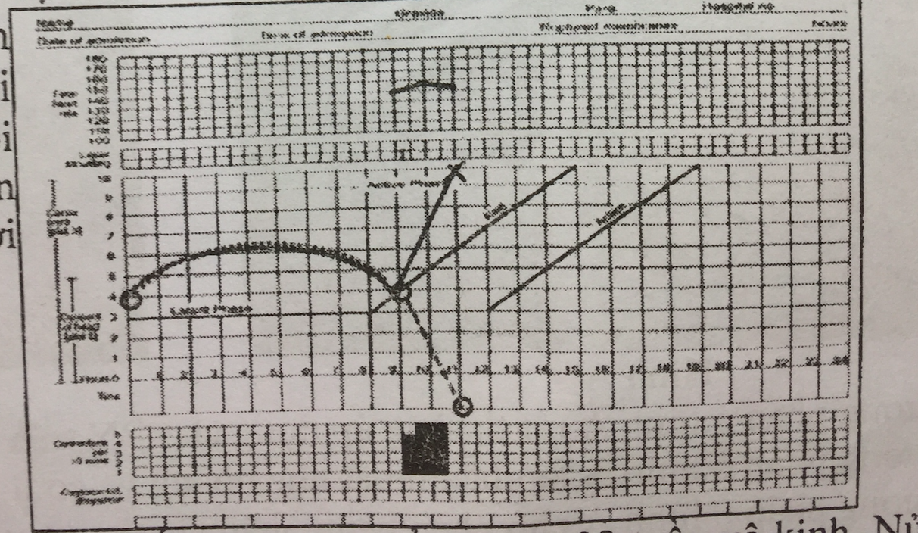

1. Bà P 32 tuổi, PARA 0030, với 3 lần sẩy thai liên tiếp. Hiện tại tuổi thai là 32 tuần vô kinh. Nửa đầu của thai kỳ lần này diễn ra bình thường. 2 tuần trước, bà bị xuất huyết, đỏ tươi, khoảng một băng vệ sinh, rồi tự cầm. Hôm nay bà thấy ra huyết lại với tính chất và số lượng tương tự, nên đến khám. Hiện tại không còn thấy ra huyết âm đạo. Sinh hiệu ổn. Không có cơn co tử cung. Kết quả siêu âm qua đường âm đạo: nhau tiền đạo, bám mặt sau thân tử cung, lan ra trước, che lấp hoàn toàn lổ cổ tử cung. Xử trí phù hợp nhất là gì?
   1. Betamimetic dự phòng xuất hiện cơn co tử cung
   2. Progesteron dự phòng xuất hiện cơn co tử cung
   3. Corticosteroid liệu pháp dự phòng suy hô hấp cấp
   4. Nằm nghỉ, không dùng thuốc, theo dõi đơn thuần

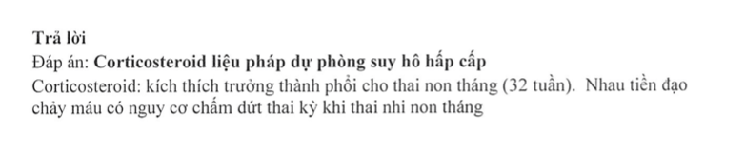

1. Băng ghi trong hình bên được thực hiện tại phòng cấp cứu, ở bà C 39 tuổi, PARA 0000, mang thai gần ngày, bị đau bụng và ra huyết đen ở âm đạo. Bạn kết luận gì về nguyên nhân gây biến động thấy trên EFM?
   1. Chèn ép các mạch máu cuống rốn
   2. Phản xạ dây X do đầu thai bị ép
   3. Bất thường trao đổi khí ở hồ máu
   4. Cả 3 hiện tượng trên cùng gây được EFM này

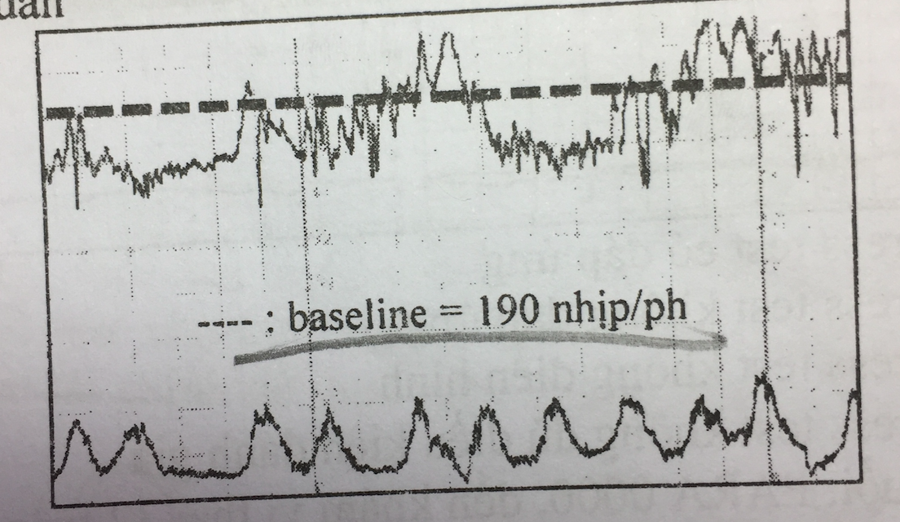

1. ở sản phụ hậu sản, tránh thai bằng phương pháp cho bú vô kinh (LAM), có ưu điểm gì so với tránh thai bằng progesteron đơn thuần liều thấp (POP)?
   1. LAM cao hơn của tránh thai bằng POP
   2. LAM không ảnh hưởng đến sơ sinh, còn POP thì có
   3. Điều kiện thực hiện LAM dễ tuân thủ, còn điều kiện POP thì khó
   4. LAM ít gây tác dụng phụ cho mẹ hơn là khi dùng POP

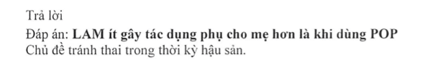

1. Dựa vào dấu chứng nào giúp phân biệt viêm vú nhiễm trùng với viêm vú không nhiễm trùng ở sản phụ đang thực hiện nuôi con bằng sữa mẹ?
   1. Triệu chứng của nhiễm trùng tại chỗ và toàn thân
   2. Bằng chứng nhuộm gram, cấy vi sinh sữa mẹ
   3. Diễn tiến của lâm sàng hay đáp ứng với điều trị thử
   4. So sánh tình trạng vú hai bên, và với vùng vú lành
2. Cô A 25 tuổi, béo phì ( cc 157cm, 136 kg), cô đang có thai 8 tuần. Cô rất lo lắng vì bị thừa cân và muốn được tư vấn một chế độ ăn và tập thể dục phù hợp trong thời gian mang thai. Lời khuyên nào là tốt nhất?
   1. Tình trạng béo phì làm tăng nguy cơ mổ lấy thai vì con to nên cô ấy cần giảm cân trong thai kỳ
   2. Cô ấy nên tăng ít nhất 11 kg trong suốt thai kỳ để đảm bảo dinh dưỡng đầy đủ cho thai phát triển
   3. Cô ấy không nên cố gắng tăng cân trong thai kỳ bởi vì thai nhi vẫn phát triển đầy đủ
   4. Cô ấy nên ngay lập tức bắt đầu 1 chương trình tập thể dục tích cực để duy trì vóc dáng
3. Carcinom tuyến là giải phẫu bệnh thường gặp nhất của ung thư vùng nào?
   1. Thanh quản
   2. Dương vật
   3. Phế quản
   4. Vòm hầu
   5. Cổ tử cung *(carcinom tế bào gai 80-85%, tuyến 15-20%)*
4. Một phụ nữ 52 tuổi đi khám tầm soát ung thư vú và được phát hiện thấy có *đám vi vôi hoá* bất thường trên phim nhũ ảnh bên phải, siêu âm và khám lâm sàng không ghi nhận bất thường. Điều gì cần tiến hành tiếp theo cho người phụ nữ này?
   1. FNA dưới hướng dẫn siêu âm
   2. Chụp nhũ ảnh sau 6 tháng
   3. Sinh thiết bướu dưới định vị của nhũ ảnh
   4. Chụp MRI vú có cản từ
   5. Theo dõi và tái khám sau 6 tháng

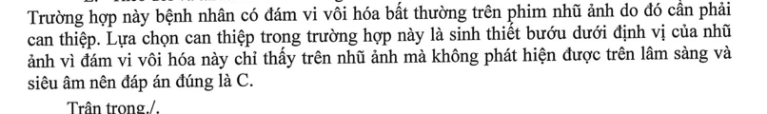

1. Bệnh nhân nữ 55 tuổi được chẩn đoán carcinom vú (P*) T3N1M0*. Bệnh nhân được phẫu thuật đoạn nhũ nạo hạch nách P. Kết quả GPB sau mổ: bướu carcinom ống tuyến vú, xâm nhiễm, dạng không đặc hiệu*, grad 3, ER (+++), PR (+++), HER2 (3+), Ki67 (+) 20%*, núm vú : carcinom tống tuyến vú xâm nhiễm núm vú, hạch nách P pN (+) 7/12 hạch. Các diện cắt: bình thường, điều trị bổ túc phù hợp cho bệnh nhân là gì?
   1. Hoá trị + xạ trị
   2. Xạ trị + nội tiết
   3. Xạ trị + nội tiết + sinh học
   4. Hoá trị + xạ trị + nội tiết
   5. Hoá trị + xạ trị + nội tiết + sinh học



1. Bệnh nhân nữa 50 tuổi, khám lâm sàng phát hiện sang thương cổ tử cung vị trí mép sau, dạng chồi sùi, kích thước 2 cm, chu cung 2 bên mềm, thân tử cung không to, vách âm đạo trực tràng mềm. Siêu âm phát hiện sang thương CTC 32x23 mm, không phát hiện hạch chậu. Giải phẫu bệnh là *Carcinom tế bào gai xâm lấn*. Điều trị thích hợp nhất cho bệnh nhân này là gì?
   1. Hoá trị
   2. Hoá-xạ trị đồng thời
   3. Khoét chóp CTC
   4. Cắt tửu cung **đơn giản** + nạo hạch chậu 2 bên
   5. Phẫu thuật Wertheim – Meigs

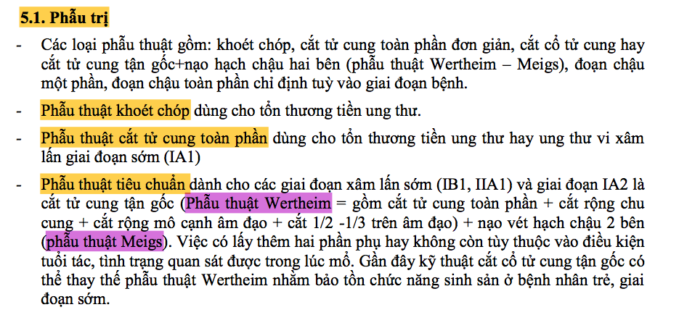

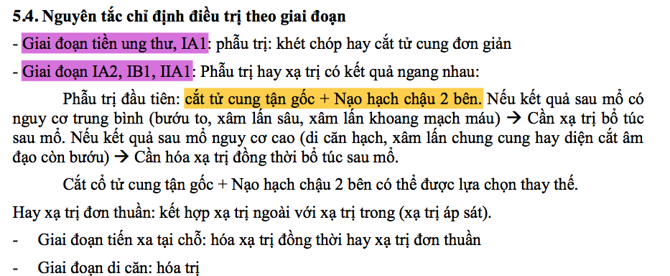

1. Bệnh nhân nam 52 tuổi, nhập viện vì tiêu ra máu 1 tháng nay mà điều trị nội khoa không giảm. Xét nghiệm nào sau đay chính xác nhất để chẩn đoán nguyên nhân tiêu ra máu của bệnh nhân?
   1. Tìm máu ẩn trong phân
   2. Siêu âm bụng chậu
   3. Chụp xquang đại tràng có cản quang
   4. Chụp CT scan bụng chậu có cản quang
   5. Soi toàn bộ khung đại tràng
2. Cô y 22 tuổi, đi khám vì có cảm giác khó chịu ở vùng cổ. Khám lâm sàng phát hiện *hạt giáp thuỳ P 4,5 cm*, chắc. Siêu âm kết luận hạt giáp thuỳ P khả năng cao ác tính hạch cổ 2 bên dạng viêm. FNA nhân giáp: carcinom tuyến giáp dạng nhú. Phẫu trị thích hợp nhất cho bệnh nhân này là gì?
   1. Cắt toàn bộ tuyến giáp
   2. Cắt thuỳ P tuyến giáp
   3. Cắt toàn bộ tuyến giáp + nạo hạch cổ 2 bên
   4. Cắt toàn bộ tuyến giáp + nạo hạch cổ P
   5. Cắt toàn bộ tuyến giáp + nạo hạch cổ P



1. Hình A và hình B là kết quả Xquang của 2 phương pháp phẫu thuật áp dụng cho gãy cổ xương đùi ở người già. Chọn câu đúng:

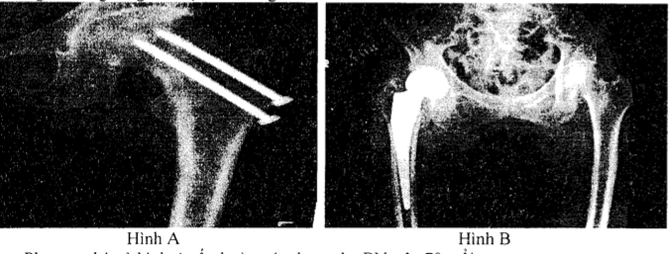

* 1. Phương pháp ở hình A rất thường áp dụng cho ~~bệnh nhân trên 70 tuổi~~
  2. Phương pháp ở hình A là phẫu thuật nhẹ nhàng và có tỉ lệ lành xương cao
  3. Phương pháp ở hình A cho phép bệnh nhân tập đi sớm với nạng không chống chân gãy
  4. Phương pháp ở hình B áp dụng cho cả gãy cổ xương đùi di lệch hay ~~không di lệch~~
  5. Chi phí phẫu thuật của hai phương pháp ~~tương đương~~ nhau

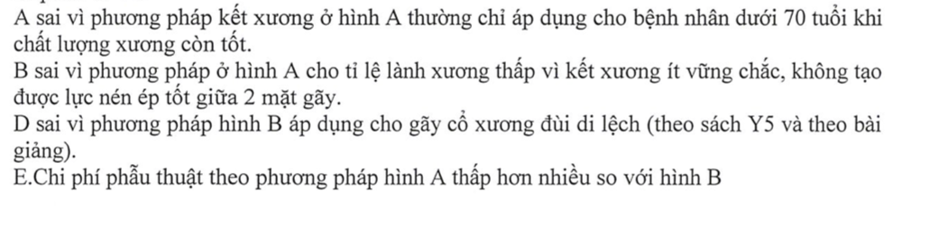

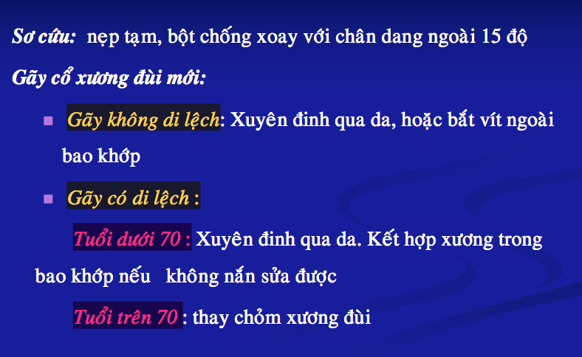

1. Một bệnh nhân nữ 60 tuổi, trượt chân té đập mông xuống nền nhà. Bệnh nhân chỉ thấy đau nhẹ vùng mặt trước hàng P khi vận động nên không đi khám. Sau 3 ngày đau không giảm nên bệnh nhân đi khám, bác sĩ ghi nhận bệnh nhân có đau vùng mặt trước háng P khi vận động và không thấy dấu hiệu gì khác. Xquang khớp háng P (thẳng, nghiêng) không ghi nhận gãy xương. Xử trí nào tiếp theo là phù hợp nhất? (gãy cổ xương đùi)
   1. Xquang khớp háng P thẳng, tư thế háng xoay trong 15o
   2. Xquang khớp háng P thẳng, tư thế háng xoay ngoài 15o
   3. Cho nằm nghỉ tại giường, không đi chống chân đau cho đến khi hết đau hoàn toàn
   4. Kê đơn thuốc giảm đau, khuyến khích bệnh nhân đi lại sớm để tránh biến chứng nằm lâu
   5. Kê đơn thuốc giảm đau, khám khoa phục hồi chức năng để được hướng dẫn đi có trợ giúp

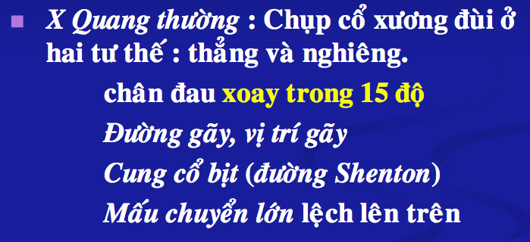

1. 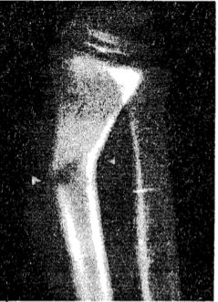Bé nam, 4 tuổi, gãy đầu dưới xương quai theo hình X-quang dưới đây, được gọi là kiểu gãy gì?
   1. Gãy cành tươi đầu dưới xương quay
   2. Gãy cong tạo hình đầu dưới xương quay
   3. Gãy phình vỏ xương đầu dưới xương quay
   4. Gãy bong sụn tiếp hợp đầu dưới xương quay
   5. Gãy hoàn toàn đầu dưới xương quay

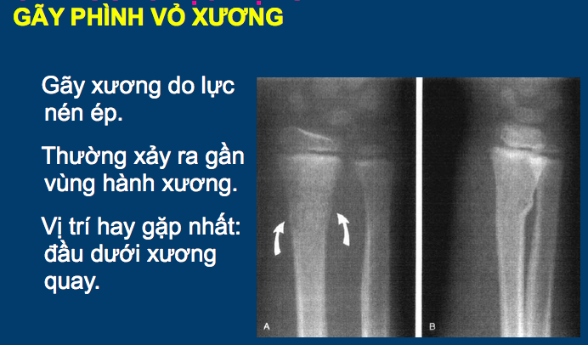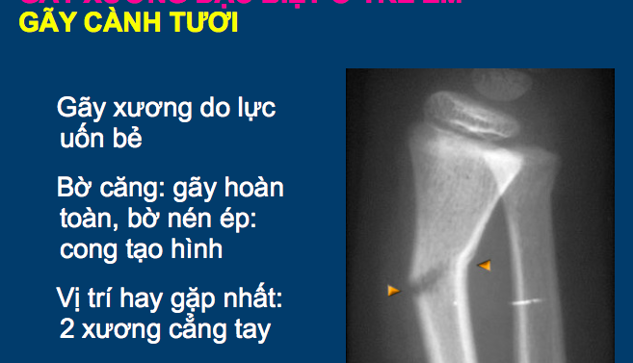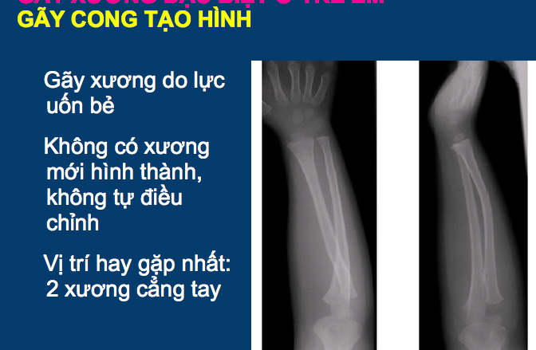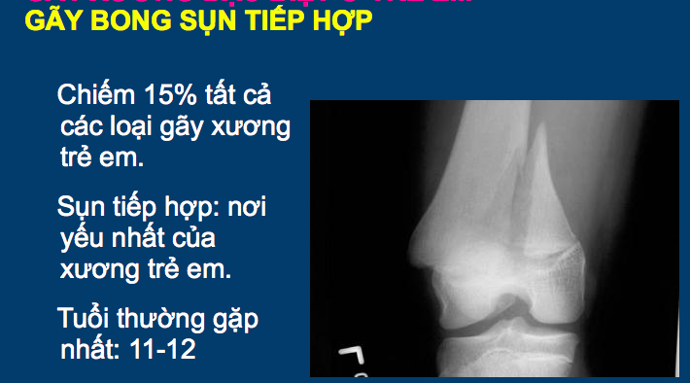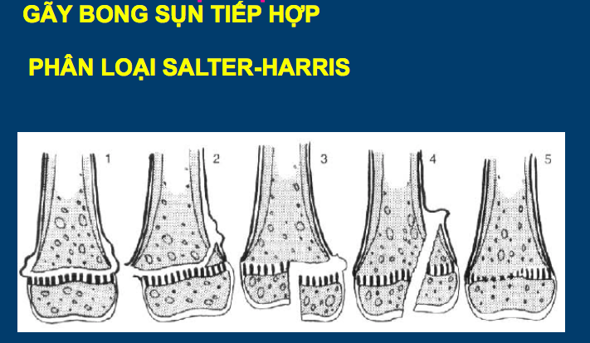

1. Bà C 56 tuổi đến phòng khám chỉnh hình vì đau vai P đã trên 6 tuần. Lúc đầu bà thấy đau nhẹ vùng vai khi vận động, không vận động vai thì không thấy đau, dần dần đau xuất hiện thường xuyên hơn ngay cả khi không làm gì, để ý bà thấy là đau nhiều nhất khi bà cới tay lấy vật dụng trên cao. Nghi ngờ bà bị **bệnh lý chóp xoay** vùng vai bác sĩ thực hiện nghiệm pháp như sau: cho bà *dạng vai chủ động theo mặt phẳng xương bả vai có kháng lực*. Kết quả nghiệm pháp làm bà đau tăng lên. Gân cơ nào của chóp xoay rất có thể bị bệnh nhất?
   1. Cơ dưới vai *xoay trong cánh tay có đối kháng*
   2. Cơ dưới gai *vs tròn bé: xoay ngoài cánh tay có đối kháng*
   3. Cơ trên gai *dạng cánh tay có đối kháng*
   4. Cơ tròn bé
   5. Cơ tròn lớn

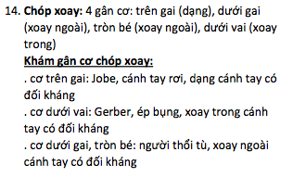

1. Cơ nào sau đây sẽ phục hồi chức năng đầu tiên sau khâu nối TK quay bị đứt hoàn toàn đoạn TK vừa thoát ra khỏi rãnh quay (rãnh xoắn)
   1. Cơ duỗi chung các ngón
   2. Cơ duỗi ngón cái dài
   3. Cơ cánh tay quay dài
   4. Cơ duỗi cổ tay quay ngắn
   5. Cơ duỗi cổ tay quay dài
2. Một bệnh nhân nữ 56 tuổi, mãn kinh đã 7 năm, gãy kín đầu dưới xương quay sau trượt chân té chống tay. Theo phân loại của WHO bệnh nhân này cần điều trị tích cực vấn đề nào sau đây?
   1. Thiếu hụt estrogen
   2. Tắt dục sớm
   3. Rối loạn thăng bằng
   4. Suy giảm sức mạnh xương
   5. Suy giảm hấp thu calcium và vitamin D

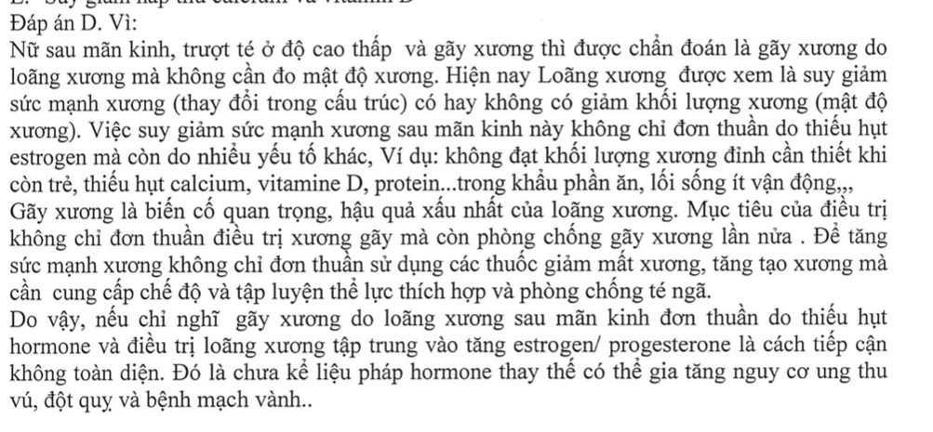

1. Một bệnh nhân nữ 67 tuổi, gãy kín đầu dưới xương quay kiểu Colles tay P, được điều trị bảo tồn với bột cánh bàn tay. Do nhà ở vùng sâu mãi đến 6 tuần sau đó mới đi khám. Sau khi cắt bỏ bột các bác sĩ nhận thấy cá nếp vân da bàn tay bị xoá mở. Da bàn tay nóng ẩm. Bà *không thể nắm chặt bàn tay*, nếu cố gắng sẽ rất đau. Bà có thể vận động thoải mái hơn ở khớp khuỷu nhưng than *phiền không thể đưa tay cao* để giải đầu vì thấy đau và cứng vùng vai. Bệnh nhân đã mắc phải biến chứng gì sau gãy xương?
   1. Chậm lành xương
   2. Chứng co cứng cơ sau bất động
   3. Rối loạn hồi lưu tĩnh mạch
   4. Hội chứng vai bàn tay
   5. Loãng xương sau bất động

*CTCH y khoa hội-gãy đầu dưới xương quay*

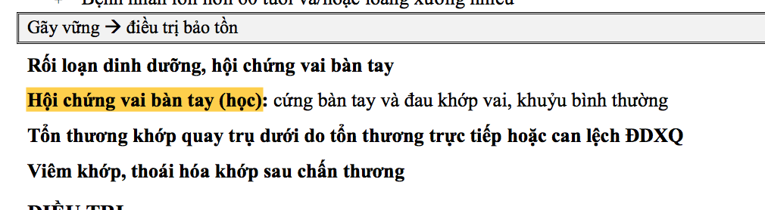

1. Bệnh nhân nam 36 tuổi bị đạn bắn vào 1/3 giữa trước xương đùi P, lỗ đạn ra ở 1/3 dưới sau trong. Huyết áp lúc vào khoa cấp cứu 120/90, mạch 80. Khám lâm sàng không có viến dạng hoặc cử động bất thường. Mạch mu chân bắt được rõ. Cử động gấp duỗi khớp cổ chân và các khớp bàn đốt, liên đốt các ngón trong giới hạn bình thường. Không có rối loạn cảm giác bàn chân. Vận động khớp gối chủ động hạn chế. Xử trí thích hợp tiếp theo là gì?
   1. Chụp xquang toàn bộ xương đùi hai bình diện thẳng nghiêng
   2. Chụp mạch máu vùng đùi P để loại trừ tổn thương động mạch đùi
   3. Kháng sinh phổ rộng, chăm sóc vết thương, theo dõi thêm
   4. Kháng sinh phổ rộng, ngừa uốn ván, mổ cắt lọc
2. Bệnh nhân nữ 37 tuổi, vào viện vì đau gối P sau tai nạn giao thông. Thăm khám tại phòng cấp cứu: vết thương ngang gối dài 7cm đã được khâu kín ở cơ sở y tế tại nơi sơ cứu, không còn chảy máu. Khớp gối có dấu hiệu tràn dịch lượng vừa, không có dấu hiệu tổn thương mạch máu thần kinh hay mất vững gối. Xquang khớp gối không thấy tổn thương xương. Xử trí thích hợp nhất tiếp theo là gì?
   1. MRI gối để xác định tổn thương dây chằng vì có dấu tràn dịch khớp
   2. Chụp lại Xquang khớp gối với độ xuyên thấu thấp để thấy hơi trong khớp
   3. Chọc hút dịch khớp, băng ép, nẹp bất động, kháng sinh phổ rộng
   4. Cắt lọc vết thương để vừa chẩn đoán vết thương thấu khớp vừa điều trị

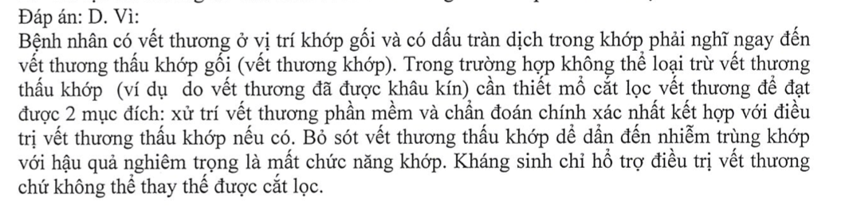

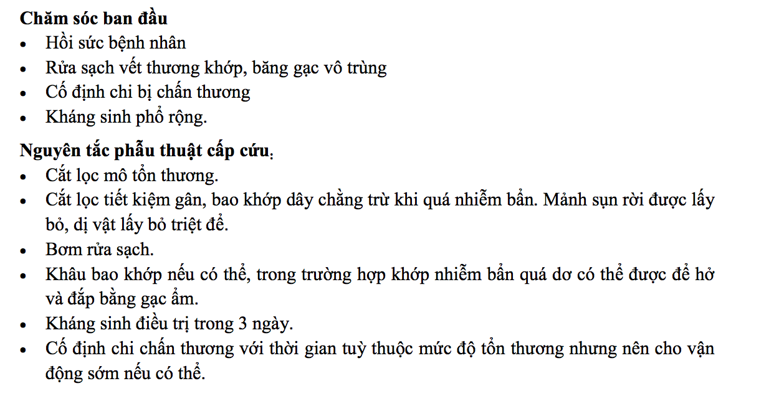

1. Biến chứng nào thường dễ xảy ra nếu trật khớp đơn thuần không được nắn sớm?
   1. Tổn thương thần kinh, mạch máu
   2. Sốc
   3. Co thắt cơ kéo dài khó hồi phục
   4. Tổn thương sụn khớp
   5. Mất vững về sau

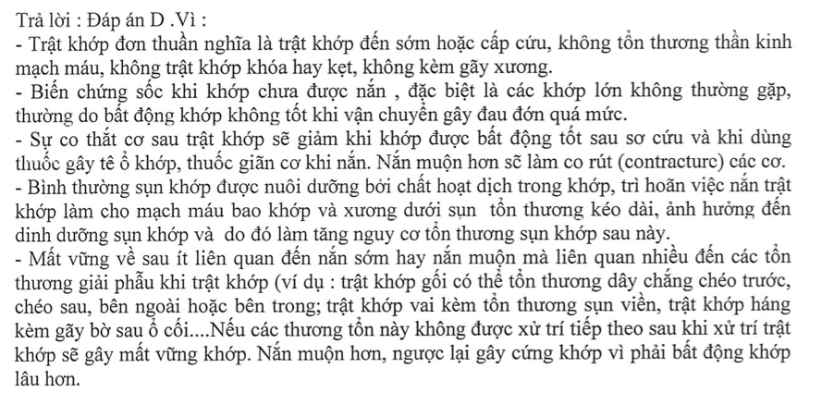

1. Bệnh nhân nam 12 tuổi. Vào viện *vì sốt cao, sưng, đau nhức dữ dội* vùng gối ngày thứ 2. Trước nhập viện 5ngày, bệnh nhân bị nổi mụn mủ ở da bàn chân P nhưng chưa điều trị gì. Khám:
   * + Thể trạng gầy, niêm nhạt
     + Bệnh nhân kích thích, môi khô, lưỡi dơ, sốt 40
     + Gối P sưng, nóng, đỏ, đau, hạn chế vận động gối do đau nhiều. Chọc hút dịch khớp gối ra nhiều dịch màu vàng tỏng
     + Vết mụn nhọt da bàn chân đã vỡ mủ, còn viêm tấy xung quanh ít
     + Hạch bẹn P to, đau
     + XN: WBC 20k, VS giờ 1 90/giờ 2 110mm. Chẩn đoán lâm sàng nghĩ nhiều nhất ở bệnh nhân này là bệnh gì?
2. Viêm khớp thiếu nhi
3. Thấp tim biểu hiện ở khớp
4. Lao xương khớp gối cấp trên nền mạn
5. Viêm xương đầu trên xương chày cấp
6. Sarcom đầu trên xương chày

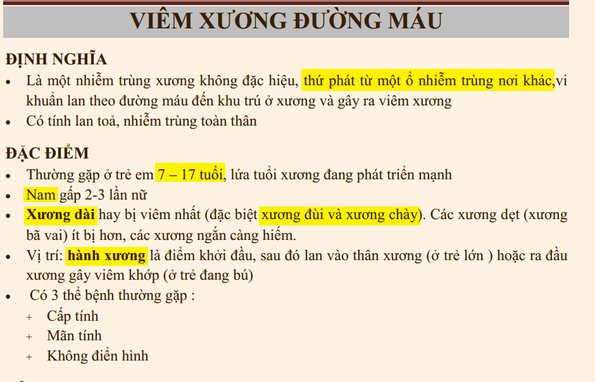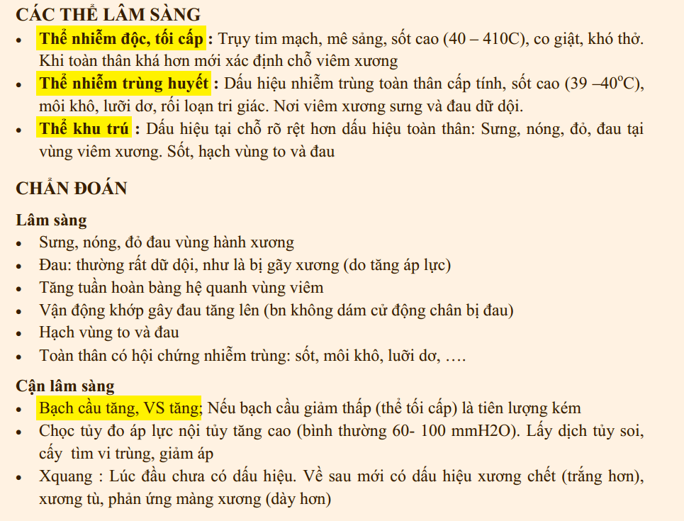

1. Chọn một câu trả lời đúng nhất về khám vết thương bàn tay. Bệnh nhân nữ làm nội trợ vào cấp cứu do vết thương dao cắt vào ngón 5 tay P. Chức năng bàn tay khi khám như hình bên dưới. Thương tổn được nghỉ đến nhiều nhất là gì?

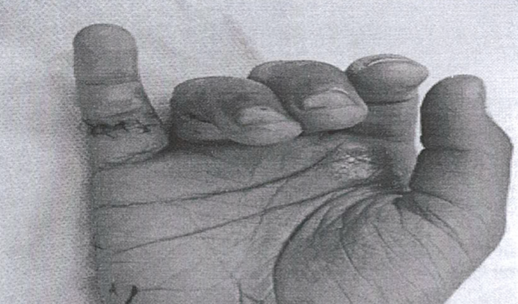

* 1. Vết thương đứt gân chung sâu và dải giao thoa
  2. Vết thương đứt gân gập chung nông và dải bên
  3. Vết thương đứt cơ giun và cơ gian cốt
  4. Vết thương đứt dải trung tâm và gấp chung nông
  5. Vết thương đứt gân gấp chung nông và sâu

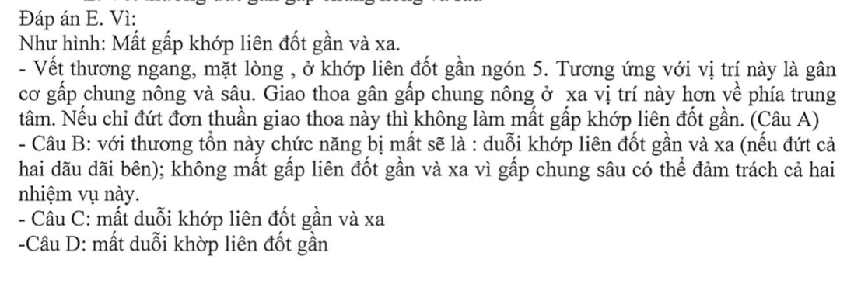

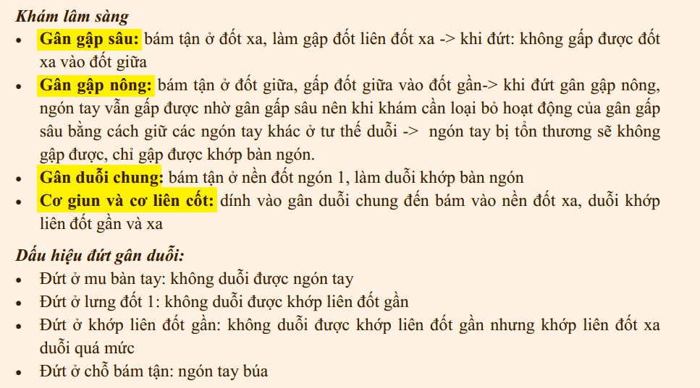

1. Một bệnh nhân nam 38 tuổi, làm nhân viên văn phòng, anh chơi tennis một tuần 3 ngày. Khoảng 2 tuần nay anh ấy *đau lưng lan chân P*. Đau lan từ *sau mông đến mặt trước ngoài đùi, gối, mặt trước trong cẳng chân T và cổ chân*. Bệnh nhân đau theo rễ thần kinh nào? (sai đề)
   1. L2
   2. L3
   3. L4
   4. L5

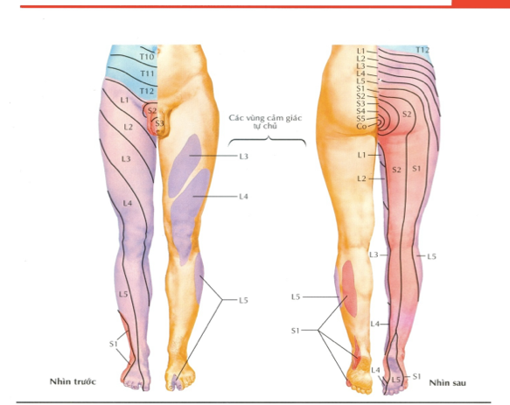

1. Nhu cầu nào là cao nhât trong các mức độ về nhu cầu cơ bản của con người theo Maslow?
   1. Trở thành thành viên cộng đồng, được yêu thương và có tình cảm
   2. Nhận thức khả năng của mình để đóng góp, sống hữu ích cho xã hội
   3. Tự trọng và được người khác tôn trọng trong gia đình, xã hội
   4. Nhu cầu thiết yếu để che chở, bảo vệ

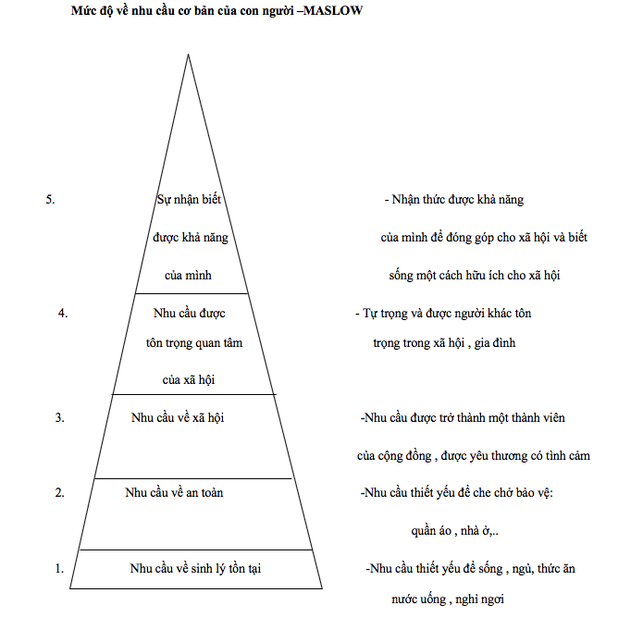

1. Chẩn đoán đặc tính lành ác của một bướu xương hoặc phần mềm cốt lõi dựa vào yếu tố nào?
   1. Tiến triển lâm sàng
   2. Hình ảnh y học
   3. Sinh thiết – GPB
   4. Hoá mô miễn dịch

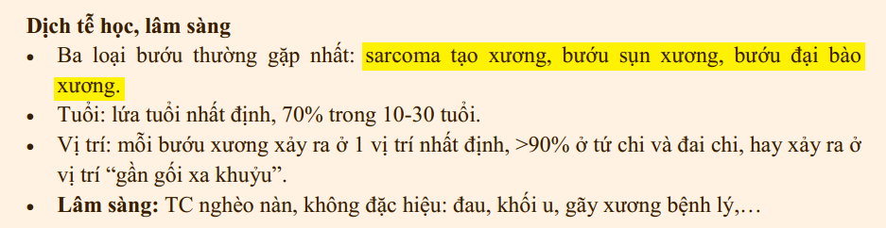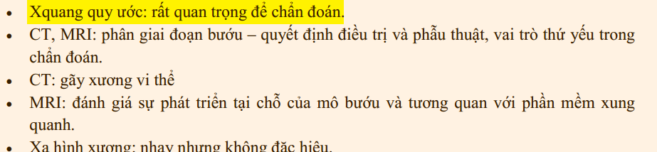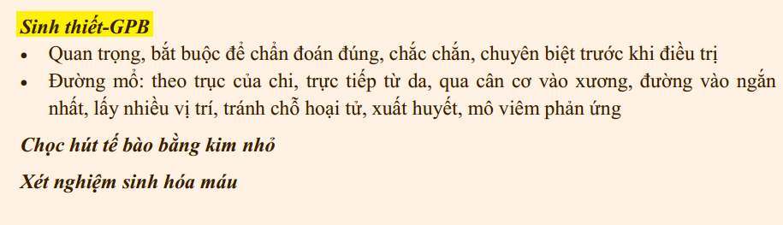

1. Nguyên nhân gây vẹo cột sống phổ biến nhất là gì?
   1. Thứ phát
   2. Thần kinh cơ
   3. Cơ địa
   4. Vô căn
   5. Chấn thương

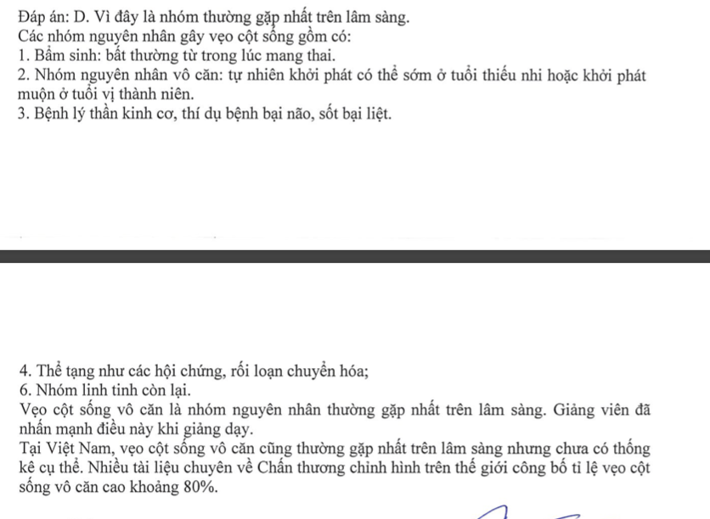

1. Bệnh nhân bị tai nạn giao thông vào viện với tình trạng đau ngực, khó thở dữ dội, xay xát da nhiều vùng ngực, chụp lại Xquang phổi vẫn còn hình ảnh TKMP và dẫn lưu màng phổi còn xì khí liên tục. Chẩn đoán được nghĩ đến nhiều nhất là gì?
   1. Dập phổi
   2. Xẹp phổi
   3. Tổn thương khí quản
   4. Tổn thương phế quản
   5. Tổn thương rách như mô phổi

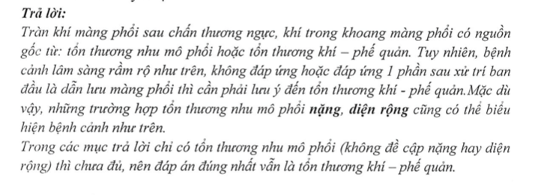

1. Bệnh nhân bị tai nạn sinh hoạt do đi bộ trượt chân ngã xuống nền nhà, vào viện ngay sau té với tình trạng đau từ gối đến bàn chân P, sưng nề quanh gối. Khám: giới hạn vận động khớp gối, lạnh từ cổ chân đến bàn chân, không tím, mạch khoeo khó bắt, vận động và cảm giác bàn chân tốt. Xquang khớp gối và 2 xương cẳng chân P không phát hiện tổn thương. Xử trí đầu tiên phù hợp là gì?
   1. Siêu âm mạch máu chi dưới
   2. MRI khớp gối
   3. MRI mạch máu chi dưới
   4. CT mạch máu chi dưới
   5. DSA mạch máu chi dưới

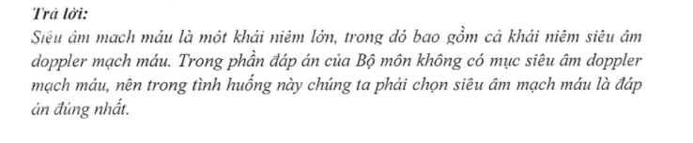

1. Bệnh nhân đến khám bệnh vì đau, nặng chân, phù chân về chiều. Khám lâm sàng không thấy dãn tĩnh mạch noong, chân có thay đổi màu sắc da, có vết loét cũ đã lành. Theo phân độ lâm sàng của CEAP, bệnh nhân này được chẩn đoán suy tĩnh mạch chân độ nào?
   1. 1
   2. 2
   3. 3
   4. 4
   5. 5

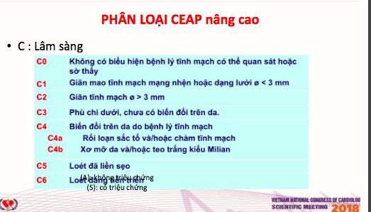

1. Nhân viên nam 57 tuổi khi khám sức khoẻ định kỳ, được chụp xquang ngực phát hiện nốt thuỳ trên phổi P kích thước 15mm, cận lâm sàng tiếp theo phù hợp là gì?
   1. CT ngực cản quang
   2. Sinh thiết nốt phổi
   3. Nội soi phế quản
   4. Chụp PET – CT
   5. XN Cyfra – 21.1, CEA

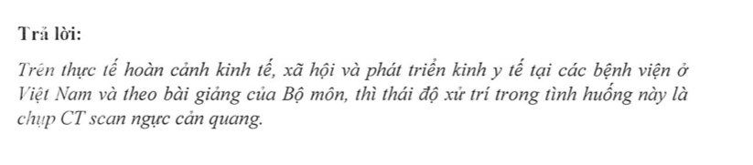

1. Bệnh nhân nam 55 tuổi, tiền sử hút thuốc lá 20 gói năm. Vào viện được chẩn đoán cơn đau thắt ngực ổn định. Chụp mạch vành kết luận hẹp 3 nhánh: thân chung hẹp 75 %, động mạch vành trái hẹp 80%, động mạch vành phải hẹp 90 %. Điều trị gì được lựa chọn?
   1. Khuyên tập thể dục và bỏ hút thuốc lá
   2. Điều trị nội khoa và theo dõi
   3. Thông tim đặt stent 3 nhánh động mạch vành
   4. Phẫu thuật bắc cầu mạch vành theo chương trình
   5. Phẫu thuật bắc cầu 2 nhánh mạch vành trái và phải cấp cứu

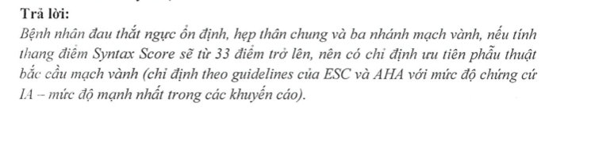

1. Bệnh nhân nữ, 40 tuổi, có triệu chứng sụp mi từ nhiều tháng. Khám lâm sàng mạch 70, huyết áp 120/70, không khó thở, mi mắt sụp. CLS XQ ngực thẳng có trung thất giãn rộng, CT ngực có khối choáng chỗ trung thất trước 40x50 mm. Chẩn đoán nào là phù hợp?
   1. U tuyến ức
   2. U quái trung thất
   3. U thần kinh
   4. Phình động mạch chủ ngực
   5. Lymphoma

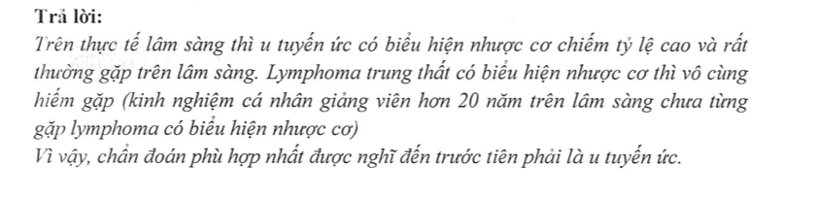

1. Bệnh nhi nam 3 tháng tuổi, tiền căn sanh non lúc 28 tuần tuổi. Gần đây người nhà thấy đầu bé to dần, hai mắt có khuynh hướng nhìn xuống dưới, bú kém, chậm tăng cân. Khám: vòng đầu 48 cm, thóp trước dãn rộng và phồng căng, hai mắt lé trong và nhìn xuống. Chẩn đoán thường gặp nhất là gì?
   1. Đầu nước bẩm sinh
   2. Đầu nước mắc phải
   3. U não bẩm sinh
   4. Tật đầu to
2. Bệnh nhân nam, 25 tuổi, bị té từ độ cao 5m chống hai gót chân khi tiếp đất, sau té bệnh nhân *đau lưng nhiều và liệt 2 chân* nên được sơ cứu tại bệnh viện huyện và chuyển lên bệnh viện tuyến trên. Khám: liệt hai chân sức cơ 0/5, mất cảm giác nông sâu từ *ngang bẹn trở xuống*, đã được đặt sone tiểu tại bệnh viện huyện do có cầu bàng quang. Với cơ chế chấn thương như vậy các thương tổn thường gặp trên bệnh nhân này là gì?
   1. Chấn thương xương gót, xương đùi, cột sống ngực và tạng đặc
   2. Chấn thương các tạng, tạng rỗng và cột sống lưng
   3. Chấn thương tạng rỗng và cột sống lưng
   4. Chấn thương xương gót, xương đùi, cột sống thắt lưng và tạng đặc
   5. Chấn thương xương gót, xương đùi, cột sống thắt lưng và tạng rỗng
3. Vị trí thương tổn cột sống trên bệnh nhân này ở mức khoảng:
   1. D7
   2. D10 🡪 rốn
   3. L1🡪 bẹn
   4. L3
   5. L5
4. Bệnh nhân nam 25 tuổi nhập viện vì lưng lan chân T sau khi khiêng bao gạo khoảng 20 kg. Bệnh nhân khai đau dọc *mặt trước đùi, mặt trước cẳng chân*. Khám: yếu động tác duỗi cẳng chân T, mất phản xạ gân gối bên T. Rễ thần kinh nào bị tổn thương?
   1. L3
   2. L4
   3. L5
   4. S1

***Sử dụng câu 113-114:*** tình huống lâm sàng: bệnh nhân nam 50 tuổi, tiền căn THA không điều trị hơn 10 năm, nhập cấp cứu vì đột ngột đau đầu dữ dội khi đang ăn cơm. Khám: bệnh nhân tỉnh, glasgow 14 đ, đau đầu nhiều, cổ gượng, không yếu liệt chi

1. Chẩn đoán lâm sàng nào sau đây cần thực hiện ở bệnh nhân này?
   1. Xuất huyết dưới nhện tự phát
   2. Máu tụ trong não tự phát
   3. Máu tụ dươi màng cứng mãn tính
   4. Nhồi máu não
2. Cận lâm sàng nào sau đây cần thực hiện ở bệnh nhân này?
   1. Xét nghiệm dịch não tuỷ tìm hồng cầu
   2. MRI sọ não không thuốc tương phản từ
   3. CT sọ não không thuốc cản quang
   4. Chụp DSA mạch máu não
3. Bệnh nhân nữ, 35 tuổi, nhập viện vì hông lưng T đau quặn từng cơn kèm *tiểu* *gắt buốt* gần 5 ngày nay. Hiện nay *không sốt*. Siêu âm ổ bụng thấy *thận T ứ nước* nhẹ và thấy niệu quản T chậu kích thước *5mm*. Chụp phim KUB ghi nhận hình ảnh cản quang vùng niệu quản T đoạn chậu kích thước khoảng 4-5 mm. Điều trị phù hợp nhất là gì?
   1. Phẫu thuật nội soi cấp cứu đặt sone JJ niệu quản T ngược dòng
   2. Lên chương trình phẫu thuật nội soi ngược dòng + tán sỏi
   3. Điều trị nội khoa nhằm tống sỏi theo đường tự nhiên
   4. Điều trị tán sỏi ngoài cơ thể bằng sóng siêu âm
   5. Điều trị ngoại khoa bằng phẫu thuật mổ mở lấy sỏi

***ĐIỀU TRỊ NỘI KHOA***

* Không có chỉ định phẫu thuật hay thủ thuật trong các trường hợp:
  + Sỏi nhỏ, không tiến triển, không gây biến chứng như đau, tiểu máu, nhiễm khuẩn hay bế tắc.
  + Mảng Randall: nếu mảng này còn nằm dưới niêm mạc, chưa phải là sỏi đường tiết niệu. Sỏi san hô ở người lớn tuổi có ít hoặc không có triệu chứng.
  + Toan hoá máu do bệnh ống thận.
* Điều trị tích cực nhiễm khuẩn nhất là trong trường hợp do vi khuẩn phân hủy urée.
* Đối với sỏi Urate, phương pháp làm tan sỏi bằng các dược chất có tác dụng thay đổi pH nước tiểu hoặc làm tan sỏi trực tiếp. Đối với các loại sỏi khác thì vai trò làm tan sỏi chưa được chứng minh bằng cơ sở khoa học.
* Đối với sỏi niệu quản chưa có biến chứng, tuy chưa có chỉ định rõ ràng, nhưng có thể xét điều trị nội khoa trong 6 đến 8 tuần:
  + Sỏi niệu quản có kích thước nhỏ hơn **4mm**, bề mặt trơn láng khả năng sỏi tự ra là 90%.
  + Sỏi niệu quản có kích thước lớn hơn **6mm**, bất kể tình trạng bề mặt, khả năng sỏi tự ra là 20%.
* Điều trị nội khoa sỏi niệu quản bao gồm: thuốc kháng viêm (không steroid), thuốc giảm co thắt – giãn niệu quản (thuốc ức chế thụ cảm thể giao cảm alpha).

1. Bệnh nhân nữ 30 tuổi, tiền căn có *nhiều đợt đau hông lưng 2 bên kèm sốt lạnh run* sau khi đi tiểu trong năm qua. Nguyên nhân gây viêm đài – bể thận cấp tái phát nhiều lần ở bệnh nhân này là gì?
   1. Tiểu nhiều lần
   2. Ngược dòng bàng quang – niệu quản
   3. Nhiễm trùng do vi trùng từ máu vào đường tiết niệu
   4. Nhiễm vi trùng từ đường tiêu hoá vào đường tiết niệu
   5. ức chế hệ vi khuẩn thường trú của đường tiết niệu
2. Bệnh nhân nam, 45 tuổi, nhập viện vì đau hông lưng P ngay sau tai nạn giao thông. Dấu hiệu sinh tồn lúc nhập viện: 37o C, HA 110/60 mmHg, thở 16l/ph, M 80 l/ph. Kết quả CT thấy *chủ mô thận P có vết rách 2 cm* chưa đến đài thận kèm *máu tụ dưới vỏ bao thận khoảng 2 cm*. Xử trí phù hợp nhất là gì?
   1. Cần phẫu thuật cấp cứu theo đường bụng để thám sát + xử trí
   2. Hạn chế vận động, nghỉ tại giường và theo dõi sát
   3. Đặt thông niệu đạo theo dõi
   4. Có thể cho xuất viện
   5. Dẫn lưu khối máu tụ qua siêu âm

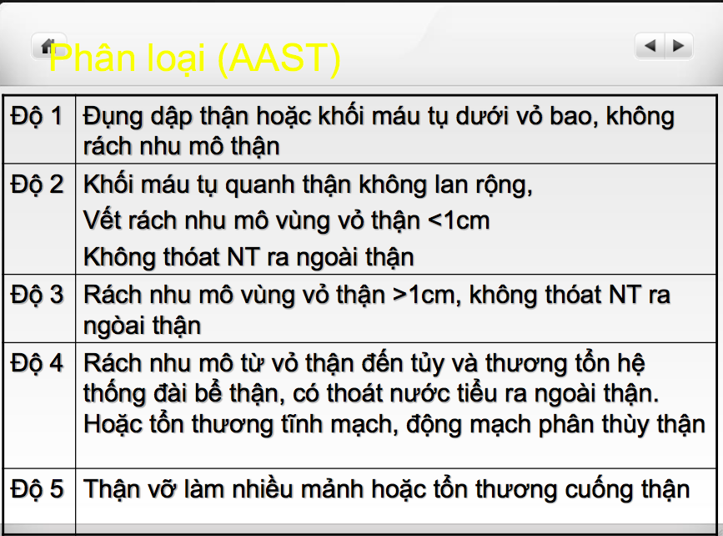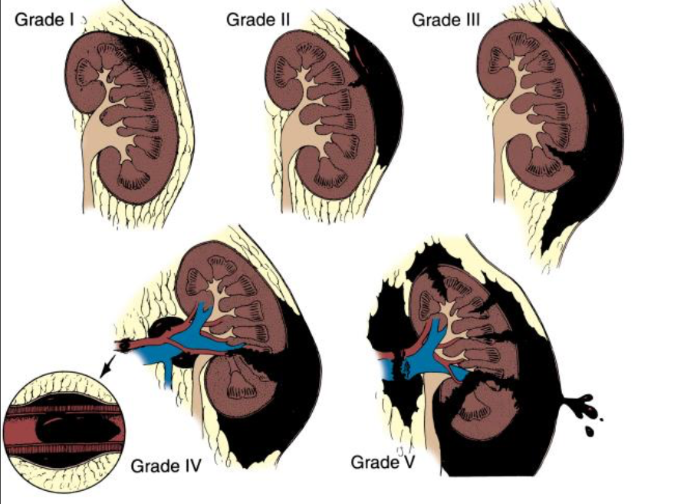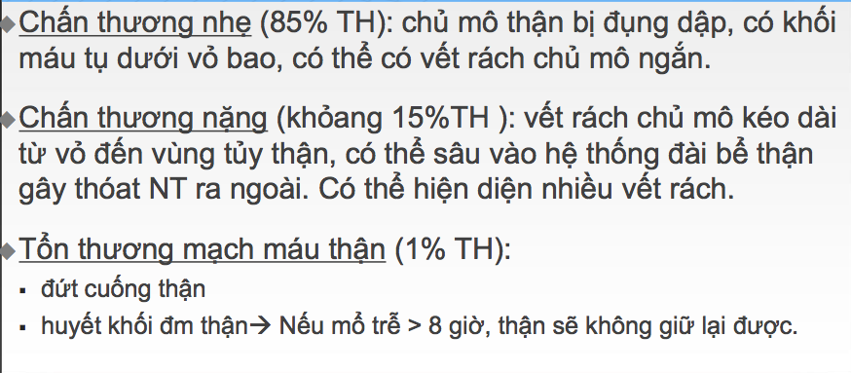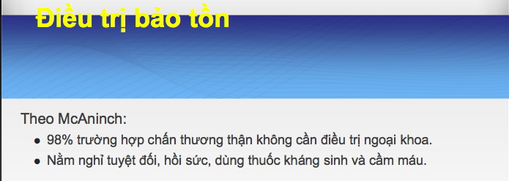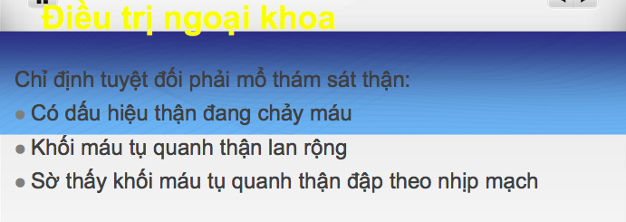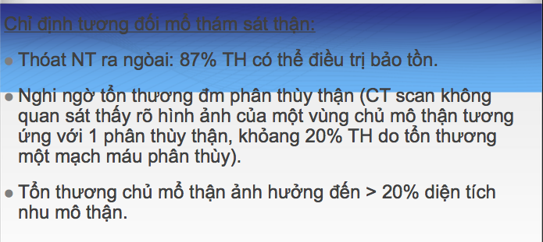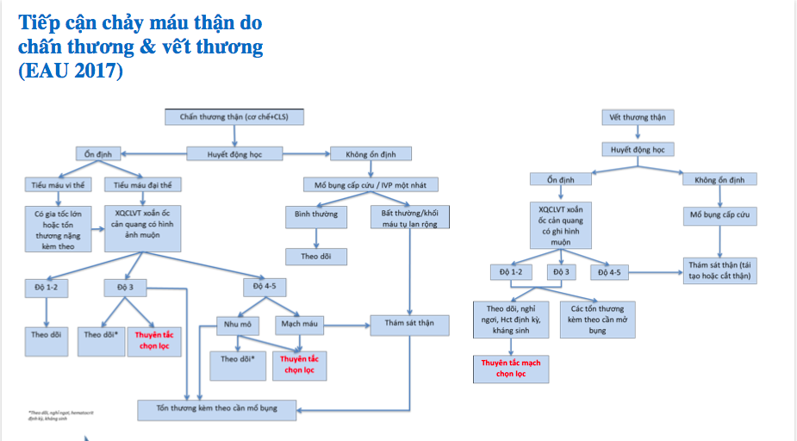

1. Bệnh nhân nam, 48 tuổi, có cha mẹ được chẩn đoán ung thư tuyến tiền liệt vào năm 79 tuổi qua sinh thiết tuyến tiền liệt. Bệnh nhân lo lắng vì không biết mình có bị ung thư tuyến tiền liệt không. Xử trí ban đầu thích hợp là gì?
   1. Xét nghiệm phosphate acid trong máu
   2. CT bụng chậu
   3. Sinh thiết tuyến tiền liệt qua ngã trực tràng
   4. Thử PSA trong máu
   5. MRI bụng chậu
2. Bệnh nhân nam 60 tuổi, nhập viện cấp cứu vì không tiểu được trong 12 giờ qua kèm đau hạ vị. Bệnh nhân đã được chẩn đoán tăng sinh lành tính tuyến tiền liệt và không điều trị gần 2 năm nay. Triệu chứng tiểu khó và tia nước tiểu yếu xuất hiện thường xuyên trong 1 năm gần đây. Xử trí đầu tiên phù hợp nhất trên bệnh nhân này là gì?
   1. Điều trị bằng thuốc chẹn thụ thể alpha
   2. Đặt thông niệu đạo lưu
   3. Đặt thông bàng quang trên xương mu
   4. Thông tiểu sạch ngắt quãng
   5. Phẫu thuật mở bàng quang ra da
3. Bệnh nhân nữ, 40 tuổi, nhập viện vì đau hông lưng T. Khám không ghi nhận sốt. Kết quả CT thấy thận T ứ nước độ II kèm sỏi niệu quản T đoạn chậu đường kính 1,5 cm. CTM trong giới hạn bình thường. Để chẩn đoán nhiễm khuẩn niệu. Xét nghiệm cần thiết tiếp theo là gì?
   1. TPTNT
   2. Định lượng CRP trong máu
   3. Định lượng Pro-calcitonin trong máu
   4. Định lượng calcium trong máu
   5. Xét nghiệm CTM

